СОВЕТ СЕЛЬСКОГО ПОСЕЛЕНИЯ НИКОЛАЕВСКИЙ СЕЛЬСОВЕТ МУНИЦИПАЛЬНОГО РАЙОНА КАРМАСКАЛИНСКИЙ РАЙОН РЕСПУБЛИКИ БАШКОРТОСТАН

РЕШЕНИЕ

от 13 мая 2024 года №9-1

**Об утверждении проекта планировки и проект межевания территории в границах земельного участка с кадастровым номером 02:31:050407:151 в административных границах д.Константиновка сельского поселения Николаевский сельсовет муниципального района Кармаскалинский район Республики Башкортостан с целью строительства машино-тракторной мастерской (МТМ)**

В соответствии с Земельным законодательством Российской Федерации, Градостроительным кодексом Российской Федерации" от 29.12.2004 N 190-ФЗ, рассмотрев проект планировки и проект межевания территории в границах земельного участка с кадастровым номером 02:31:050407:151 в административных границах д.Константиновка сельского поселения Николаевский сельсовет муниципального района Кармаскалинский район Республики Башкортостан с целью строительства машино-тракторной мастерской (МТМ), Совет сельского поселения Николаевский сельсовет муниципального района Кармаскалинский район Республики Башкортостан решил:

1.Утвердить проекта планировки и проект межевания территории в границах земельного участка с кадастровым номером 02:31:050407:151 в административных границах д.Константиновка сельского поселения Николаевский сельсовет муниципального района Кармаскалинский район Республики Башкортостан с целью строительства машино-тракторной мастерской (МТМ)». (Приложение № 1).

2.Настоящее решение опубликовать (разместить) в сети общего доступа «Интернет» на официальном сайте администрации сельского поселения Николаевский сельсовет муниципального района Кармаскалинский район Республики Башкортостан https://nikolaevosp.ru и обнародовать на информационном стенде Совета сельского поселения Николаевский сельсовет муниципального района Кармаскалинский район Республики Башкортостан, расположенном в здании администрации сельского поселения Николаевский сельсовет муниципального района Кармаскалинский район Республики Башкортостан.

### 3. Контроль за исполнением настоящего решения возложить на постоянные комиссии Совета сельского поселения Николаевский сельсовет муниципального района Кармаскалинский район Республики Башкортостан.

Глава сельского поселения

Николаевский сельсовет

муниципального района

Кармаскалинский район

Республики Башкортостан Р.Р.Култыгина

Приложение № 1

к решению Совета

сельского поселения Николаевский сельсовет муниципального района Кармаскалинский район

Республики Башкортостан

от 13.05.2024г. № 9-1

**ПРОЕКТ ПЛАНИРОВКИ ТЕРРИТОРИИ**

**«ПРОЕКТ ПЛАНИРОВКИ И ПРОЕКТ МЕЖЕВАНИЯ ТЕРРИТОРИИ В ГРАНИЦАХ ЗЕМЕЛЬНОГО УЧАСТКА С КАДАСТРОВЫМ НОМЕРОМ 02:31:050407:151 В АДМИНИСТРАТИВНЫХ ГРАНИЦАХ Д.КОНСТАНТИНОВКА СЕЛЬСКОГО ПОСЕЛЕНИЯ НИКОЛАЕВСКИЙ СЕЛЬСОВЕТ МУНИЦИПАЛЬНОГО РАЙОНА КАРМАСКАЛИНСКИЙ РАЙОН РЕСПУБЛИКИ БАШКОРТОСТАН С ЦЕЛЬЮ СТРОИТЕЛЬСТВА МАШИНО-ТРАКТОРНОЙ МАСТЕРСКОЙ (МТМ)»**

**ООО «Грандпроект»**

ГРАДОСТРОИТЕЛЬНАЯ ДОКУМЕНТАЦИЯ (ДСП)

**ПРОЕКТ ПЛАНИРОВКИ ТЕРРИТОРИИ**

**«ПРОЕКТ ПЛАНИРОВКИ И ПРОЕКТ МЕЖЕВАНИЯ ТЕРРИТОРИИ В ГРАНИЦАХ ЗЕМЕЛЬНОГО УЧАСТКА С КАДАСТРОВЫМ НОМЕРОМ 02:31:050407:151 В АДМИНИСТРАТИВНЫХ ГРАНИЦАХ Д.КОНСТАНТИНОВКА СЕЛЬСКОГО ПОСЕЛЕНИЯ НИКОЛАЕВСКИЙ СЕЛЬСОВЕТ МУНИЦИПАЛЬНОГО РАЙОНА КАРМАСКАЛИНСКИЙ РАЙОН РЕСПУБЛИКИ БАШКОРТОСТАН С ЦЕЛЬЮ СТРОИТЕЛЬСТВА МАШИНО-ТРАКТОРНОЙ МАСТЕРСКОЙ (МТМ)»**

ОСНОВНАЯ ЧАСТЬ

**Том 1**

И-036-ППТ.ОЧ.ТЧ

Текстовая часть

(Пояснительная записка с указанием положений)

г. Уфа – 2024 год

СОСТАВ ПРОЕКТА

|  |  |  |  |
| --- | --- | --- | --- |
| **№ тома** | **Обозначение** | **Наименование** | **Примечание** |
| **Проект планировки территории** | | | |
| **Основная часть проекта планировки территории** | | | |
| 1 | И-036-ППТ.ОЧ.1 | Чертеж планировки территории. М 1:500  (Основной чертеж) |  |
| 2 | И-036-ППТ.ОЧ.ТЧ | Текстовая часть  (Пояснительная записка с указанием  положений), в том числе:   * Положение о характеристиках планируемого развития территории, о характеристиках объектов капитального строительства. * Положения об очередности планируемого развития территории. |  |
| **Материалы по обоснованию проекта планировки территории** | | | |
| 3 | И-036-ППТ.МО.2 | Карта (фрагмент карты) планировочной структуры сельского поселения с отображением границ элементов планировочной структуры. М 1:25000 |  |
| И-036-ППТ.МО.3 | Схема организации движения транспорта и пешеходов. М 1:1000 |  |
| И-036-ППТ.МО.4 | Схема границ территорий объектов культурного наследия.  Схема границ зон с особыми условиями использования территории. М 1:1000 |  |
| И-036-ППТ.МО.4.1 | Схема границ ограничений приэродромных подзон. |  |
| И-036-ППТ.МО.5 | Варианты планировочных решений застройки территории. |  |
| И-036-ППТ.МО.6 | Перечень мероприятий по защите территории от чрезвычайных ситуаций природного и техногенного характера. М 1:1000 |  |
| И-036-ППТ.МО.7 | Перечень мероприятий по охране окружающей среды. М 1:1000 |  |
| И-036-ППТ.МО.8 | Схема вертикальной планировки территории, инженерной подготовки и инженерной защиты территории. М 1:1000 |  |
| И-036-ППТ.МО.9 | Схема инженерного обеспечения территории.  М 1:1000 |  |
| И-036-ППТ.МО.10 | Поперечные профили улиц. М 1:200 |  |
| И-036-ППТ.МО.11 | Схема территориальных зон для внесения изменений в Правила землепользования и застройки СП Николаевский сельсовет. М 1:1000 |  |
| 4 | И-036-ППТ.МО.ТЧ | Текстовая часть  (Пояснительная записка с описанием и обоснованием положений, принятых в проекте), в том числе:   * обоснование определения границ зон планируемого размещения объектов капитального строительства; * обоснование соответствия планируемых параметров, местоположения и назначения объектов регионального значения, объектов местного значения нормативам градостроительного проектирования и требованиям градостроительных регламентов, а также применительно к территории, в границах которой предусматривается осуществление комплексного развития территории, установленным правилами землепользования и застройки расчетным показателям минимально допустимого уровня обеспеченности территории объектами коммунальной, транспортной, социальной инфраструктур и расчетным показателям максимально допустимого уровня территориальной доступности таких объектов для населения; * обоснование очередности планируемого развития территории |  |
| **Проект межевания территории** | | | |
| **Основная часть проекта межевания территории** | | | |
| 5 | И-036-ПМТ.ОЧ.ТЧ | Текстовая часть (Пояснительная записка (утверждаемая часть) |  |
| 6 | И-036-ПМТ.ОЧ.12 | Чертеж межевания территории. М 1:500 |  |
| И-036-ПМТ.ОЧ.13 | Границы публичных сервитутов. М 1:500 |  |
| **Материалы по обоснованию проекта межевания территории** | | | |
| 7 | И-036-ПМТ.МО.14 | Чертеж по обоснованию межевания  Территории. М 1:500 |  |

Градостроительная документация и технические решения, принятые в проекте планировки и проекте межевания, соответствуют требованиям действующих экологических, санитарно-технических, противопожарных и других норм, действующих на территории

Российской Федерации и обеспечивающих санитарно-эпидемиологическое благополучие населения. Проект планировки соответствует требованиям гл.5 Градостроительного кодекса Российской Федерации от 30.12.2004 №190-ФЗ (с изменениями на 2 июля 2021 года).

Гл. инженер проекта  Р.Р.Абдрахманов

подпись дата фамилия и. о.

**СОДЕРЖАНИЕ ТОМА**

**И-036-ППТ.ОЧ.ТЧ**

**Текстовая часть**

**(Пояснительная записка с указанием положений)**

|  |  |  |
| --- | --- | --- |
| **Обозначение** | **Наименование** | **Примечание** |
| И-036-ППТ.ОЧ.ТЧ | **Текстовая часть**  **(Пояснительная записка с указанием положений)** |  |
|  | **ЧАСТЬ 1.**  **Положение о характеристиках планируемого развития территории, о характеристиках объектов капитального строительства** |  |
|  | 1. Характеристика планируемого развития территории; |  |
|  | 1.1 Предложения по формированию красных линий улиц |  |
|  | 1.2 Зоны с особыми условиями использования территории |  |
|  | 2. Характеристики объектов капитального строительства |  |
|  | 2.1 Характеристики объектов капитального строительства общественно-делового и иного назначения |  |
|  | 2.2 Характеристики объектов коммунальной инфраструктуры |  |
|  | 2.3 Благоустройство и озеленение |  |
|  | 3. Основные технико-экономические показатели проекта. |  |
|  | **ЧАСТЬ 2.**  **Положение об очередности планируемого развития территории** |  |

**ЧАСТЬ 1. Положение о характеристиках планируемого развития**

**территории, о характеристиках объектов капитального строительства**

**1. Характеристика планируемого развития территории**

Положение о характеристиках планируемого развития территории включает сведения о:

* плотности застройки территории;
* параметрах застройки территории, необходимые для размещения указанных объектов;
* в целях согласования проекта планировки территории в соответствии с [частью 12.7 статьи 45](http://www.consultant.ru/document/cons_doc_LAW_383542/dbb758e5e96870aa276968887828c5d903eeba8a/#dst1450) Гр Кодекса информация о планируемых мероприятиях по обеспечению сохранения применительно к территориальным зонам, в которых планируется размещение указанных объектов,
* фактических показателей обеспеченности территории объектами коммунальной, транспортной, социальной инфраструктур.

Проектом предусмотрено взаимоувязанное размещение планируемых объектов капитального строительства в границах рассматриваемой территории. Проектом предлагается размещение на данной территории объектов капитального строительства. В соответствии с Генеральным планом размещение планируемых объектов не противоречит его решениям.

В соответствии с Правилами землепользования и застройки СП Николаевский сельсовет МР Кармаскалинский район РБ территория проектирования расположена в следующих территориальных зонах:

- Зона **«Ж»** – территориальная зона, предусматривающая размещение жилых помещений различного вида и обеспечение проживания в них. К жилой застройке относятся здания (помещения в них), предназначенные для проживания человека, за исключением зданий (помещений), используемых:

- с целью извлечения предпринимательской выгоды из предоставления жилого помещения для временного проживания в них (гостиницы, дома отдыха);

- для проживания с одновременным осуществлением лечения или социального обслуживания населения (санатории, дома ребенка, дома престарелых, больницы);

- как способ обеспечения непрерывности производства (вахтовые помещения, служебные жилые помещения на производственных объектах);

- как способ обеспечения деятельности режимного учреждения (казармы, караульные помещения, места лишения свободы, содержания под стражей).

С учетом градостроительных регламентов указанной территориальных зон, проектом планировки территории предусматривается следующее развитие территории проектирования:

- объекты капитального строительства на производственной территории;

- линейные объекты транспортной инфраструктуры;

- инженерно-технические объекты, сооружения и коммуникации;

- зоны зеленых насаждений общего пользования;

- зона территорий специального озеленения.

В соответствии с регламентами требуется внесение изменений в Правила землепользования и застройки.

**Вывод:**

**Параметры формируемых земельных участков соответствуют:**

* **требованиям технических нормативов.**

**В Правила землепользования и застройки рекомендуется внести изменения, с целью установления зоны «П» на территорию проектирования.**

Проектом планировки территории предлагается выделение элементов планировочной структуры. Согласно Приказа Министерства строительства и жилищно-коммунального хозяйства Российской Федерации от 25 апреля 2017 года N 738/пр «Об утверждении видов элементов планировочной структуры» в границах проектирования выделено:

1. Район - отсутствует;

2. Микрорайон - отсутствует;

3. Квартал (в красных линиях) - определен, площадь 56,71 га;

4. Территория общего пользования - отсутствует;

5. Территория садоводческого, огороднического или дачного некоммерческого объединения граждан - отсутствует;

6. Территория транспортно-пересадочного узла - отсутствует;

7. Территория, занятая линейным объектом и (или) предназначенная для размещения линейного объекта - отсутствует;

8. Улично-дорожная сеть (транспортная инфраструктура) - определена в границах проекта планировки, площадь 17,70 га.

9. Территория виноградо-винодельческого терруара - отсутствует.

Границы зон планируемого размещения объектов капитального строительства приняты по границе земельных участков.

Интенсивность использования территории проектирования характеризуется плотностью застройки, которая измеряется суммарной поэтажной площадью застройки наземной части зданий и сооружений в габаритах наружных стен, приходящаяся на единицу территории.

**1.1 Предложения по формированию красных линий улиц**

Проектом предлагается установить красные линии с выделением квартала, в котором размещена проектируемая территория, включающая производственный объект, его санитарно-защитную зону.

Проектная ширина красных линий следующая:

* по дороге регионального значения – 105,0 м от оси;
* по дороге местного значения – 53,0 м от оси.
* по улицам в предполагаемой жилой застройке - 22 м.

Линии регулирования застройки не установлены.

**1.2 Зоны с особыми условиями использования территории**

**ЗОУИТ** - это территории с особым правовым режимом и ограничениями. Установлено влияние на территорию следующих ЗОУИТ:

1. Охранная зона объекта "Кабельные линии связи" в границах Кармаскалинского района Республики Башкортостан.
2. Зона с особыми условиями использования территорий. Придорожная полоса автомобильной дороги общего пользования местного значения Республики Башкортостан "Кармаскалы-Константиновка".
3. Зона с особыми условиями использования территорий. Придорожная полоса автомобильной дороги общего пользования регионального значения Республики Башкортостан "Уфа-Инзер-Белорецк".

**2. Характеристики объектов капитального строительства**

**2.1 Характеристики объектов капитального строительства**

Проектом предусмотрено:

Проектом предусмотрен 1 этап межевания территории.

Проектом предусмотрено:

сохранение земельных участков с кадастровыми номерами 02:31:050407:151, 02:31:000000:3471, 02:31:050407:154, 02:31:050407:155

Сведения о площади, виде разрешенного использования образуемого земельного участка

| **№ квартала** | **Перечень земельных участков в границах проекта межевания.** |
| --- | --- |
| **1** | **Земельный участок ЗУ** **1**  *Вид разрешенного использования:*   * Обеспечение сельскохозяйственного производства (1.18)   Площадь: 10,06 га  **Земельный участок ЗУ** **2**  *Вид разрешенного использования:*   * Обеспечение сельскохозяйственного производства (1.18)   Площадь: 0,84 га  **Часть земельного участка ЗУ** **3**  *Вид разрешенного использования:*   * Обеспечение сельскохозяйственного производства (1.18)   Площадь: 0,16 га  **Земельный участок ЗУ** **4**  *Вид разрешенного использования:*   * Обеспечение сельскохозяйственного производства (1.18)   Площадь: 0,34 га  **Площадь территории межевания: 11,40га** |

**Параметры застройки и характеристики объектов капитального строительства**

Включает сведения о:

* плотности застройки территории;
* параметрах застройки территории, необходимые для размещения указанных объектов;
* в целях согласования проекта планировки территории в соответствии с [частью 12.7 статьи 45](http://www.consultant.ru/document/cons_doc_LAW_383542/dbb758e5e96870aa276968887828c5d903eeba8a/#dst1450) Гр Кодекса информация о планируемых мероприятиях по обеспечению сохранения применительно к территориальным зонам, в которых планируется размещение указанных объектов,
* фактических показателей обеспеченности территории объектами коммунальной, транспортной, социальной инфраструктур;
* фактических показателей территориальной доступности таких объектов для населения.

Интенсивность использования территории проектирования характеризуется плотностью застройки, которая измеряется суммарной поэтажной площадью застройки наземной части зданий и сооружений в габаритах наружных стен, приходящаяся на единицу территории. Экономическая эффективность территории определена не менее 0,8.

**2.2 Характеристики объектов коммунальной инфраструктуры**

Согласно инженерно-геодезическим изысканиям на проектируемой территории проходят существующие кабели связи.

Проектом предлагается:

* Размещение проектируемых сетей КЛ 6(10) кВ к территории МТМ, а также проектируемые ТП.
* Размещение и врезка проектируемого газопровода высокого давления к существующему газопроводу высокого давления с размещение дополнительного ГРП;

Присоединение проектируемых сетей к существующим коммуникациям, выполнять в соответствии с материалами проектной документации на названные сети и полученными техническими условиями от организаций-владельцев инженерных коммуникаций в районе застройки квартала в соответствии с ГрК РФ со ст. 52.1. *Подключение (технологическое присоединение) объектов капитального строительства к сетям инженерно-технического обеспечения* на стадии архитектурно-строительного проектирования.

**2.3 Благоустройство и озеленение**

Для решения планировочных задач, были предусмотрены мероприятия по формированию транспортных связей проектируемой территории с существующей внешней сетью автодорог.

В границах проектирования предлагается формирование непрерывной системы пешеходных коммуникаций, включающую пешеходное пространство общественного назначения, тротуары вдоль проезжей части уличной сети.

Система пешеходных пространств и коммуникаций планировочно и функционально объединяет территорию застройки, обеспечивая удобство, безопасность и комфорт пешеходных передвижений. Минимальная ширина пешеходной части принята – 1,0 м.

На территории максимально сохраняется существующий рельеф местности.

Отвод дождевых и талых вод предусматривается открытым стоком по проезжим частям улиц.

Проектом предусматривается озеленение разрабатываемой территории с максимальным сохранением естественных зеленых насаждений. Основным видом озеленения проектируемой территории является газон.

В границах проектирования на территории общего пользования предусматривается размещение элементов улично-дорожной сети и благоустройства территории.

Схема размещения объектов капитального строительства на вновь образуемых земельных участках выполнена с соблюдением существующих на момент проектирования санитарных и противопожарных требований.

**3. Основные технико-экономические показатели проекта.**

*Основные технико-экономические показатели проекта планировки*

|  |  |  |
| --- | --- | --- |
| **Наименование показателей** | **Ед. измерения** | **Расчетный срок** |
| **Территория в границах проекта планировки** | **га/%** | 76,59/100 |
| В том числе: |  |  |
| - проектная территория производственных объектов 1 очередь | га/% | 6,58/ 8,59 |
| - проектная территория производственных объектов 2 очередь | га/% | 4,82/ 6,29 |
| - проектная территория общего пользования | га/% | 35,47/ 46,31 |
| - проектная территория общественно-деловой застройки | га/% | 7,26/ 9,48 |
| - проектная территория жилой застройки | га/% | 3,77/ 4,92 |
| - проектная территория улично-дорожной сети | га/% | 17,69/23,10 |

**ЧАСТЬ 2. Положения об очередности планируемого развития территории**

Развитие проектируемой территории планируется осуществлять в 2 этапа по мере финансирования.

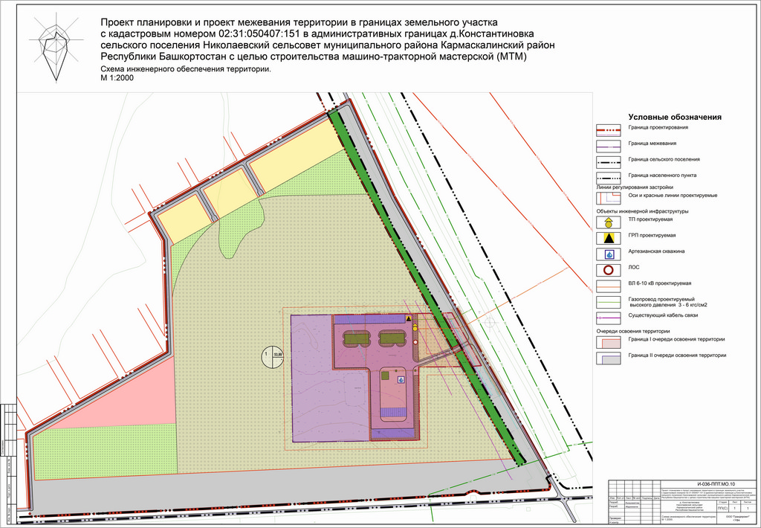

**ООО «Грандпроект»**

ГРАДОСТРОИТЕЛЬНАЯ ДОКУМЕНТАЦИЯ (ДСП)

**ПРОЕКТ ПЛАНИРОВКИ ТЕРРИТОРИИ**

**«ПРОЕКТ ПЛАНИРОВКИ И ПРОЕКТ МЕЖЕВАНИЯ ТЕРРИТОРИИ В ГРАНИЦАХ ЗЕМЕЛЬНОГО УЧАСТКА С КАДАСТРОВЫМ НОМЕРОМ 02:31:050407:151 В АДМИНИСТРАТИВНЫХ ГРАНИЦАХ Д.КОНСТАНТИНОВКА СЕЛЬСКОГО ПОСЕЛЕНИЯ НИКОЛАЕВСКИЙ СЕЛЬСОВЕТ МУНИЦИПАЛЬНОГО РАЙОНА КАРМАСКАЛИНСКИЙ РАЙОН РЕСПУБЛИКИ БАШКОРТОСТАН С ЦЕЛЬЮ СТРОИТЕЛЬСТВА МАШИНО-ТРАКТОРНОЙ МАСТЕРСКОЙ (МТМ)»**

**Том 4**

И-036-ППТ.МО.ТЧ

Текстовая часть

(Пояснительная записка с описанием и обоснованием положений, принятых в проекте)

г. Уфа – 2024 год

СОСТАВ ПРОЕКТА

|  |  |  |  |
| --- | --- | --- | --- |
| **№ тома** | **Обозначение** | **Наименование** | **Примечание** |
| **Проект планировки территории** | | | |
| **Основная часть проекта планировки территории** | | | |
| 1 | И-036-ППТ.ОЧ.1 | Чертеж планировки территории. М 1:1000  (Основной чертеж) |  |
| 2 | И-036-ППТ.ОЧ.ТЧ | Текстовая часть  (Пояснительная записка с указанием  положений), в том числе:   * Положение о характеристиках планируемого развития территории, о характеристиках объектов капитального строительства. * Положения об очередности планируемого развития территории. |  |
| **Материалы по обоснованию проекта планировки территории** | | | |
| 3 | И-036-ППТ.МО.2 | Карта (фрагмент карты) планировочной структуры сельского поселения с отображением границ элементов планировочной структуры. М 1:25000 |  |
| И-036-ППТ.МО.3 | Схема организации движения транспорта и пешеходов. М 1:1000 |  |
| И-036-ППТ.МО.4 | Схема границ территорий объектов культурного наследия.  Схема границ зон с особыми условиями использования территории. М 1:1000 |  |
| И-036-ППТ.МО.5 | Варианты планировочных решений застройки территории. |  |
| И-036-ППТ.МО.6 | Перечень мероприятий по защите территории от чрезвычайных ситуаций природного и техногенного характера. М 1:1000 |  |
| И-036-ППТ.МО.7 | Перечень мероприятий по охране окружающей среды. М 1:1000 |  |
| И-036-ППТ.МО.8 | Схема вертикальной планировки территории, инженерной подготовки и инженерной защиты территории. М 1:1000 |  |
| И-036-ППТ.МО.9 | Схема инженерного обеспечения территории.  М 1:1000 |  |
| И-036-ППТ.МО.10 | Поперечные профили улиц. М 1:200 |  |
| И-036-ППТ.МО.11 | Схема территориальных зон для внесения изменений в Правила землепользования и застройки СП Николаевский сельсовет. М 1:1000 |  |
| 4 | И-036-ППТ.МО.ТЧ | Текстовая часть  (Пояснительная записка с описанием и обоснованием положений, принятых в проекте), в том числе:   * обоснование определения границ зон планируемого размещения объектов капитального строительства; * обоснование соответствия планируемых параметров, местоположения и назначения объектов регионального значения, объектов местного значения нормативам градостроительного проектирования и требованиям градостроительных регламентов, а также применительно к территории, в границах которой предусматривается осуществление комплексного развития территории, установленным правилами землепользования и застройки расчетным показателям минимально допустимого уровня обеспеченности территории объектами коммунальной, транспортной, социальной инфраструктур и расчетным показателям максимально допустимого уровня территориальной доступности таких объектов для населения; * обоснование очередности планируемого развития территории |  |
| **Проект межевания территории** | | | |
| **Основная часть проекта межевания территории** | | | |
| 5 | И-036-ПМТ.ОЧ.ТЧ | Текстовая часть (Пояснительная записка (утверждаемая часть) |  |
| 6 | И-036-ПМТ.ОЧ.12 | Чертеж межевания территории. М 1:500 |  |
| И-036-ПМТ.ОЧ.13 | Границы публичных сервитутов. М 1:500 |  |
| **Материалы по обоснованию проекта межевания территории** | | | |
| 7 | И-036-ПМТ.МО.14 | Чертеж по обоснованию межевания  Территории. М 1:500 |  |

Градостроительная документация и технические решения, принятые в проекте планировки и проекте межевания, соответствуют требованиям действующих экологических, санитарно-технических, противопожарных и других норм, действующих на территории

Российской Федерации и обеспечивающих санитарно-эпидемиологическое благополучие населения. Проект планировки соответствует требованиям гл.5 Градостроительного кодекса Российской Федерации от 30.12.2004 №190-ФЗ.

Гл. инженер проекта  Р.Р. Абдрахманов

подпись дата фамилия и. о.

**СОДЕРЖАНИЕ ТОМА**

**И-036-ППТ.МО.ТЧ**

**Текстовая часть**

**(Пояснительная записка с описанием и обоснованием положений, принятых в проекте)**

|  |  |  |
| --- | --- | --- |
| **Обозначение** | **Наименование** | **Примечание** |
| И-036-ППТ.МО.ТЧ | **Текстовая часть**  **(Пояснительная записка с описанием и обоснованием положений, принятых в проекте)** |  |
|  | 1.Обоснование определения границ зон планируемого размещения объектов капитального строительства. |  |
|  | 2.Характеристика участка. |  |
|  | 3.Общая характеристика территории проектирования. |  |
|  | 4.Функциональное использование территории проектирования. |  |
|  | 5.Транспортные решения. |  |
|  | 6. Инженерная подготовка территории. |  |
|  | 7. Организация рельефа вертикальной планировки территории. |  |
|  | 8.Благоустройство территории. |  |
|  | 9.Объекты культурного наследия. |  |
|  | 10. Зоны с особыми условиями использования территории. |  |
|  | 11. Перечень мероприятий по защите территории от чрезвычайных ситуаций  природного и техногенного характера, в том числе по обеспечению пожарной  безопасности и по гражданской обороне. |  |
|  | 12.Мероприятия по защите зданий и посетителей. |  |
|  | 13. Перечень мероприятий по охране окружающей среды. |  |
|  | 14. Обоснование очередности планируемого развития территории. |  |

**Текстовая часть**

**(Пояснительная записка с описанием и обоснованием положений, принятых в проекте)**

**1. Обоснование определения границ зон планируемого размещения объектов капитального строительства.**

***1.1.Введение.***

«ПРОЕКТ ПЛАНИРОВКИ И ПРОЕКТ МЕЖЕВАНИЯ ТЕРРИТОРИИ В ГРАНИЦАХ ЗЕМЕЛЬНОГО УЧАСТКА С КАДАСТРОВЫМ НОМЕРОМ 02:31:050407:151 В АДМИНИСТРАТИВНЫХ ГРАНИЦАХ Д.КОНСТАНТИНОВКА СЕЛЬСКОГО ПОСЕЛЕНИЯ НИКОЛАЕВСКИЙ СЕЛЬСОВЕТ МУНИЦИПАЛЬНОГО РАЙОНА КАРМАСКАЛИНСКИЙ РАЙОН РЕСПУБЛИКИ БАШКОРТОСТАН С ЦЕЛЬЮ СТРОИТЕЛЬСТВА МАШИНО-ТРАКТОРНОЙ МАСТЕРСКОЙ (МТМ)» разработан на основании задания на разработку документации по планировке территорий по заказу № И-036. Заказчик: ООО «СП Урожай».

При разработке проекта учитывалась утвержденная градостроительная документация:

Схема территориального планирования муниципального района Кармаскалинский район Республики Башкортостан.

- Генеральный план сельского поселения Николаевский сельсовет муниципального района Кармаскалинский район Республики Башкортостан.

- Правила землепользования и застройки сельского поселения Николаевский сельсовет муниципального района Кармаскалинский район Республики Башкортостан.

- Местные нормативы градостроительного проектирования сельского поселения Николаевский сельсовет муниципального района Кармаскалинский район Республики Башкортостан.

При разработке проекта использованы исходные данные:

- Постановление главы сельского поселения Николаевский сельсовет Республики Башкортостан.

- Материалы инженерных изысканий:

• инженерно-геодезические изыскания в объеме топографической съемки М 1:500;

- Исходные данные о правообладателях земельных участков, о границах земельных участков, прошедших государственный кадастровый учет (с указанием кадастрового номера, координат поворотных точек земельных участков) в электронном виде.

- Действующие красные линии.

Действующим Генеральным планом сельского поселения Николаевский сельсовет муниципального района Кармаскалинский район Республики Башкортостан предусмотрено малоэтажное жилищное строительство.

В соответствии с Правилами землепользования и застройки СП Николаевский сельсовет МР Кармаскалинский район РБ территория проектирования расположена в следующих территориальных зонах:

- Зона **«Ж»** – территориальная зона, предусматривающая размещение жилых помещений различного вида и обеспечение проживания в них. К жилой застройке относятся здания (помещения в них), предназначенные для проживания человека, за исключением зданий (помещений), используемых:

- с целью извлечения предпринимательской выгоды из предоставления жилого помещения для временного проживания в них (гостиницы, дома отдыха);

- для проживания с одновременным осуществлением лечения или социального обслуживания населения (санатории, дома ребенка, дома престарелых, больницы);

- как способ обеспечения непрерывности производства (вахтовые помещения, служебные жилые помещения на производственных объектах);

- как способ обеспечения деятельности режимного учреждения (казармы, караульные помещения, места лишения свободы, содержания под стражей).

Подготовка проекта планировки территории осуществляется для:

- Выделения элементов планировочной структуры, установление параметров планируемого развития элементов планировочной структуры, и линии регулирования застройки.

- Уточнения транспортных связей между микрорайонами, кварталами.

- Разработки поперечных профилей улиц проектируемой территории.

- Определения плана красных линий с учетом существующей застройки, проектных предложений по размещению объектов различного назначения.

- Установления параметров элементов планировочной структуры на данной территории. - Определения границ зон существующего и планируемого размещения объектов и коммуникаций инженерной инфраструктуры.

- Определения территорий общего пользования.

- Уточнения границ территориальных зон Градостроительного регламента.

- Определения объемов работ по инженерной подготовке территории.

- Определения земельных участков и площадей в целях резервирования для государственных и муниципальных нужд.

Проект планировки территории является основой для разработки проектов межевания территорий.

*Основная задача*

- Формирование земельного участка для размещения машинно-тракторной мастерской.

-Установить вид разрешенного использования проектируемого земельного участка в соответствии с Классификатором видов разрешенного использования земельных участков в соответствии с Приказом Федеральной службы государственной регистрации, кадастра и картографии от 10.11.2020 №П/0412 (с изменениями на 23 июня 2022 года).

*Границы проекта планировки и проекта межевания*

Координаты границ проекта планировки:

| № точки | Координаты | |
| --- | --- | --- |
| X | Y |
| 1 | 620837,34 | 1374088,68 |
| 2 | 621080,86 | 1373977,23 |
| 3 | 620795,44 | 1373473,99 |
| 4 | 620727,86 | 1373512,57 |
| 5 | 620448,60 | 1373521,07 |
| 6 | 620246,04 | 1373167,87 |
| 7 | 620036,99 | 1373177,31 |
| 8 | 620051,09 | 1373492,34 |
| 9 | 620056,48 | 1373609,79 |
| 10 | 620061,47 | 1373704,80 |
| 11 | 620075,06 | 1373963,56 |
| 12 | 620091,75 | 1374253,44 |
| 13 | 620091,91 | 1374263,74 |
| 14 | 620098,85 | 1374276,04 |
| 15 | 620101,32 | 1374284,93 |
| 16 | 620100,92 | 1374291,70 |
| 17 | 620098,10 | 1374296,96 |
| 18 | 620094,42 | 1374304,29 |
| 19 | 620104,54 | 1374474,15 |
| 20 | 620107,97 | 1374476,26 |
| 21 | 620113,08 | 1374477,53 |
| 22 | 620118,64 | 1374477,18 |
| 23 | 620133,98 | 1374468,37 |
| 24 | 620139,00 | 1374477,61 |
| 1 | 620837,34 | 1374088,68 |

Координаты границ проекта межевания:

| № точки | Координаты | |
| --- | --- | --- |
| X | Y |
| 1 | 620228,26 | 1374151,37 |
| 2 | 620411,38 | 1374149,20 |
| 3 | 620412,06 | 1374257,05 |
| 4 | 620424,21 | 1374250,33 |
| 5 | 620445,49 | 1374238,58 |
| 6 | 620448,30 | 1374245,94 |
| 7 | 620455,22 | 1374258,23 |
| 8 | 620412,79 | 1374282,28 |
| 9 | 620414,84 | 1374306,17 |
| 10 | 620492,86 | 1374262,42 |
| 11 | 620547,05 | 1374231,95 |
| 12 | 620546,00 | 1374206,76 |
| 13 | 620468,44 | 1374250,73 |
| 14 | 620462,10 | 1374239,47 |
| 15 | 620458,93 | 1374231,16 |
| 16 | 620541,14 | 1374185,78 |
| 17 | 620545,64 | 1374183,32 |
| 18 | 620545,22 | 1374146,53 |
| 19 | 620540,39 | 1373829,56 |
| 20 | 620223,42 | 1373834,41 |
| 1 | 620228,26 | 1374151,37 |

Площадь проекта планировки 76,59 га, проекта межевания 11,40 га.

**2.Характеристика участка.**

**2.1 Природно-климатические условия территории проектирования.**

**Климат**

По строительно-климатическому районированию РФ территория Республики Башкортостан относится к зоне «IВ».

В соответствии с природным и агроклиматическим зонированием, территория Уфимского района относится к лесостепной природной зоне.

Среднегодовые значения по данным метеостанции Уфа составляют:

- продолжительность солнечного сияния - 1850-1920 час;

- температура воздуха - 2,3-2,8 °С;

- количество осадков - 390-550 мм;

- преобладающие ветра - южные;

- число дней с туманом - 20-30 дней;

- число дней с метелью - 30-50 дней.

Продолжительного периода с температурой выше 15 °С — 90-100 дней, с температурой от -5 до -15 °С — 80-100 дней, мощность снежного покрова — 30-50 см, среднемесячная скорость ветра летом 3,0-4,0 /сек; зимой — 3:5 м/сек.

**Климатические параметры холодного периода года.**

|  |  |  |  |  |
| --- | --- | --- | --- | --- |
| **Параметры** | | |  | **Показатели** |
| Температура воздуха наиболее холодных суток, ºС | | | 0,98 | -41 ºС |
| 0,92 | -39 ºС |
| Температура воздуха наиболее холодной пятидневки | | | 0,98 | -38 ºС |
| 0,92 | -35 ºС |
| Температура воздуха обеспеченностью | | | 0,94 | -20 ºС |
| Удельная энтальпия при температуре воздуха заданной обеспеченностью, КДж/кг | | | 0,01 | -36,1 |
| Удельная энтальпия при температуре воздуха заданной обеспеченностью, КДж/кг | | | 0,01 | -34,5 |
| 0,05 | -34,1 |
| 0,06 | -16,2 |
| Абсолютная минимальная температура воздуха | | |  | -49 ºС |
| Средняя суточная амплитуда температуры воздуха наиболее холодного месяца | | |  | 9,5 |
| Продолжительность, сут. и средняя темпе­ратура периода со среднесуточной температурой воздуха | 0С | продолжительность |  | 159 |
| средняя температура |  | -9,4 |
| 8С | продолжительность |  | 213 |
| средняя температура |  | -5,9 |
| 10С | продолжительность |  | 227 |
| средняя температура |  | -5,0 |
| Средняя относительная влажность воздуха наиболее холодного месяца, % | | |  | 81 |
| Средняя относительная влажность воздуха в 15 ч. наиболее холодного месяца, % | | |  | 78 |

**Климатические параметры теплого периода года.**

|  |  |  |
| --- | --- | --- |
| **Параметры** | | **Показатели** |
| Барометрическое давление гПа | | 1005,0 |
| Температура воздуха, обеспеченностью 0,99 | | 28,3 |
| Удельная энтальпия, кДж/кг, при температуре воздуха t.0,99 | | 55,9 |
| Температура воздуха, обеспеченностью, 0,98 | | 26,7 |
| Удельная энтальпия, кДж/кг, при температуре воздуха t.0,98 | | 52.0 |
| Температура воздуха, обеспеченностью, 0,96 | | 24,8 |
| Удельная энтальпия, кДж/кг, при температуре воздуха t.0,96 | | 47,0 |
| Температура воздуха, обеспеченностью, 0,95 | | 24,1 |
| Удельная энтальпия, кДж/кг, при температуре воздуха t.0,95 | | 44.1 |
| Средняя максимальная температура воздуха наиболее теплого месяца | | 26.4 |
| Абсолютная максимальная температура воздуха | | 39,0 |
| Средняя суточная амплитуда температуры воздуха наиболее теплого месяца | | 12,5 |
| Средняя месячная относительная влажность воздуха наиболее теплого месяца, % | | 69 |
| Средняя месячная относительная влажность воздуха в 15 ч. наиболее теплого месяца, % | | 54 |
| Количество осадков за апрель-октябрь, мм | | 370 |
| Суточный максимум осадков, мм | | 58 |
| Средняя продолжительность охладительного периода, дни | | 45 |
| Средняя температура охладительного периода | | 19 |
| Минимальная из средних скоростей ветра за июль, м/с | | 0,0 |
| Преобладающее направление ветра за июль-август, м/с | | С |
| Среднее число дней с росой за год | | 97 |
| Интенсивность дождя за 20 мин, мм/мин. | средняя | 0,14 |
| максимальная | 1,6 |

**Средняя месячная и годовая температура воздуха, С.**

|  |  |
| --- | --- |
| **период** | **t º** |
| 1 | 2 |
| январь | -14,1 |
| февраль | -12,8 |
| март | -6,2 |
| апрель | 4,7 |
| март | 13,2 |
| июнь | 17,6 |
| июль | 19,2 |
| август | 16,5 |
| сентябрь | 11,0 |
| октябрь | 3,4 |
| ноябрь | -4,8 |
| декабрь | -10,9 |
| год | 3,1 |

**Средняя скорость ветра (год) по направлениям, м/с.**

|  |  |  |  |  |  |  |  |  |
| --- | --- | --- | --- | --- | --- | --- | --- | --- |
|  | **С** | **СВ** | **В** | **ЮВ** | **Ю** | **ЮЗ** | **З** | **СЗ** |
| Уфа | 3,0 | 3,1 | 2,6 | 2,9 | 3,5 | 3,5 | 3,7 | 3,6 |

**Рельеф**

Рельеф спокойный. Имеются незначительные понижения в северо-западном направлении. В геоморфологическом отношении участок приурочен к первой надпойменной

левобережной террасе реки Белая. Рельеф ровный. Абсолютные отметки поверхности

изменяются от 165,15 до 169,30 м Балтийской системы высот.

**Инженерно-геологическая характеристика**

Строительству должны предшествовать инженерно-геологические изыскания. Предварительно инженерно-геологические условия соответствуют типу предлагаемых к размещению объектов капитального строительства (отсутствуют карстовые провалы).

**Гидрогеологические условия**

Строительству должны предшествовать инженерно-метеорологические изыскания. Предварительно инженерно-гидрогеологические условия соответствуют типу предлагаемых к размещению объектов капитального строительства (затапливаемые и подтапливаемые территории отсутствуют).

**Растительность. Почвы**

Основной почвенный фон проектируемой территории представлен почвами черноземного типа. Преобладают черноземы, выщелочные среднегумусные среднемощные, механический состав почв в основном глинистый. Строительству должны предшествовать инженерно-экологические изыскания по уточнению состояния почв, воздуха. Предварительно инженерно-экологические условия соответствуют типу предлагаемых к размещению объектов капитального строительства с учетом предполагаемого экологического воздействия на сопредельную территорию.

**3.Общая характеристика территории проектирования.**

## Существующая застройка и земельные участки

Территория не застроена. Проходят инженерные коммуникации (линии электропередач, газопровод, кабель связи).

Границы проектирования - на территории кадастрового квартала 02:31:050407.

Площадь проекта планировки 76,59 и проекта межевания 11,40 га.

На сопредельной территории расположены земли сельскохозяйственного использования.

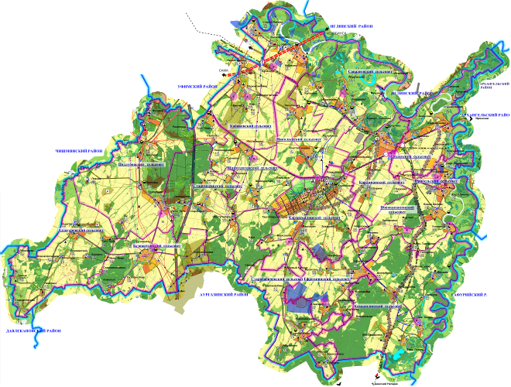

Территория проектирования

В настоящий момент в границах проекта планировки располагаются 5 земельных участков:

02:31:050407:151, 02:31:050407:154, 02:31:050407:155, 02:31:000000:3453, 02:31:000000:3471.

*Ведомость существующих земельных участков в границах проекта планировки*

|  |  |  |  |  |  |  |
| --- | --- | --- | --- | --- | --- | --- |
| **Кадастровый номер** | **Статус объекта недвижимости** | **Категория земель** | **Вид использования участка по документу** | **Площадь, м2** | **Ограничение (обременение) права** | **Форма собственности** |
| 02:31:050407:151 | учтенный | Земли населённых пунктов | Для ведения сельскохозяйственного производства | 101 888 | Охранная зона объекта "Кабельные линии связи" в границах Кармаскалинского района Республики Башкортостан | Частная |
| 02:31:050407:154 | учтенный | Земли сельскохозяйственного назначения | Обеспечение сельскохозяйственного производства | 8 390 | Охранная зона объекта "Кабельные линии связи" в границах Кармаскалинского района Республики Башкортостан | не разграничено |
| 02:31:050407:155 | учтенный | Земли сельскохозяйственного назначения | для ведения сельскохозяйственного производства | 3 376 | РБ, Кармаскалинский район. Зона с особыми условиями использования территорий. Придорожная полоса автомобильной дороги общего пользования межмуниципального значения Республики Башкортостан "Кармаскалы-Константиновка". | не разграничено |
| 02:31:000000:3453 | учтенный | Земли населённых пунктов | для выпаса скота, сенокошения, ЛПХ | 97 126 | отсутствуют | Собственность публично-правовых образований |
| 02:31:000000:3471 | учтенный | Земли сельскохозяйственного назначения | для ведения сельскохозяйственного производства | 177 190 | РБ, Кармаскалинский район. Зона с особыми условиями использования территорий. Придорожная полоса автомобильной дороги общего пользования межмуниципального значения Республики Башкортостан "Кармаскалы-Константиновка". | Собственность публично-правовых образований |
|  |  |  |  | **387970 м2**  **(38,80 га)** |  |  |

## Красные линии

Существующие красные линии представлены ранее запроектированной градостроительной документацией, но не установленных.

## 

## Транспорт

На территории отсутствуют объекты транспортной инфраструктуры. Вокруг территории проходят автомобильные автодороги местного значения и дорога регионального значения.

*Объекты транспортной инфраструктуры*

*в соответствии с утвержденным генеральным планом*

| **Номер согласно Положению о территориальном планировании** | **Наименование объекта** | **Вид разрешенного использования** | **Категория автомобильной дороги (существующая)** | **Вид покрытия (существующий)** | **Период функционирования дороги** | **Статус объекта** | **Значение объекта** | **Код объекта** |
| --- | --- | --- | --- | --- | --- | --- | --- | --- |
| 7 | Местная дорога "Кармаскалы-Константиновка" | Общего пользования | III | Усовершенствованный | Круглогодичное функционирование (вне зависимости от сезонно-климатических условий) | Существующий, реконструируемый, строящийся | Межмуниципальное | 602030303 |
| 14 | Автомобильная дорога общего пользования регионального значения Республики Башкортостан "Уфа-Инзер-Белорецк" | Общего пользования | II | Усовершенствованный | Круглогодичное функционирование (вне зависимости от сезонно-климатических условий) | Существующий, реконструируемый, строящийся | Межмуниципальное |  |

*Обслуживание населения*

Отсутствуют объекты, так как территория не осваивалась.

*Зоны с особыми условиями использования территорий*

Границы зон с особыми условиями использования территории установлены в соответствии с законодательством Российской Федерации.

**ЗК РФ Статья 105. Виды зон с особыми условиями использования территорий** (введена Федеральным [законом](http://www.consultant.ru/document/cons_doc_LAW_342036/b5315c892df7002ac987a311b4a242874fdcf420/#dst100553) от 03.08.2018 N 342-ФЗ). До 01.01.2022 установление, изменение, прекращение существования зон с особыми условиями использования территорий осуществляется в порядке, установленном до 04.08.2018 (ФЗ от 03.08.2018 [N 342-ФЗ](http://www.consultant.ru/document/cons_doc_LAW_342036/2f2f19d786e4d18472d3508871a9af6e482ad9ca/#dst100906)).

По результатам комплексной оценки современного состояния территории выявлено:

| **№ п/п** | **Вид зоны** | **Основание** | **Возможность градостроительного освоения территории** | **Наличие на проектируемой территории** |
| --- | --- | --- | --- | --- |
| 1 | [зоны](consultantplus://offline/ref%3DD4CB2907E4A80634DA8E3B6D7D19FE1523AE53BBF142419533845AD2B16F04B4C2235A606A64026F840F1D87A4EA1E14933ED1546D491C4CZ8HDO) охраны объектов культурного наследия | Федеральный закон от 25.06.2002 № 73-ФЗ «Об объектах культурного наследия (памятниках истории и культуры) народов Российской Федерации», статья 34; постановление Правительства Российской Федерации от 12.09.2015 № 972 «Об утверждении Положения о зонах охраны объектов культурного наследия (памятников истории и культуры) народов Российской Федерации и о признании утратившими силу отдельных положений нормативных правовых актов Правительства Российской Федерации» (применяется с учетом требований [статьи 106](consultantplus://offline/ref%3D26FFA8D46D726FB33385F3B7EDA5CEFDA8FF7668D7A306018F036D4E0A9E6F177EB3A319498B2CCB56C9C961F33FCB1C820B60D3121EaDS8O) Земельного кодекса РФ в соответствии с [частью 16 статьи](consultantplus://offline/ref%3D26FFA8D46D726FB33385F3B7EDA5CEFDA8FF736CD5A606018F036D4E0A9E6F177EB3A319418227C10593D965BA68C40081147FD00C1DD08Ea9S1O) [26](consultantplus://offline/ref%3D26FFA8D46D726FB33385F3B7EDA5CEFDA8FF736CD5A606018F036D4E0A9E6F177EB3A319418227C10593D965BA68C40081147FD00C1DD08Ea9S1O) Федерального закона от 03.08.2018 № 342-ФЗ «О внесении изменений в Градостроительный кодекс Российской Федерации и отдельные законодательные акты Российской Федерации») (далее – ФЗ от 03.08.2018 № 342- ФЗ) | подлежащие градостроительному освоению с ограничениями | отсутствует |
| 2 | защитна[я зона](consultantplus://offline/ref%3DD4CB2907E4A80634DA8E3B6D7D19FE1523AE53BBF142419533845AD2B16F04B4C2235A696F660B39D6401CDBE2BD0D17903ED25572Z4H3O) объекта культурного наследия | Федеральный закон от 25.06.2002 № 73-ФЗ «Об  объектах культурного наследия (памятниках истории и культуры) народов Российской Федерации», статья 34.1 | не подлежащие градостроительному освоению | отсутствует |
| 3 | охранная зона объектов электроэнергетики (объектов электросетевого хозяйства и объектов по производству электрической энергии) | Постановление Правительства Российской Федерации от 18.11.2013 № 1033 «О порядке установления охранных зон объектов по производству электрической энергии и особых условий использования земельных участков, расположенных в границах таких зон» (вместе с «Правилами установления охранных зон объектов по производству электрической энергии и особых условий использования земельных участков, расположенных в границах таких зон»); Постановление Правительства Российской Федерации от 24.02.2009 № 160 «О порядке установления охранных зон объектов электросетевого хозяйства и особых условий использования земельных участков, расположенных в границах таких зон» | не подлежащие градостроительному освоению | отсутствует |
| 4 | охранна[я зона](consultantplus://offline/ref%3DD4CB2907E4A80634DA8E3B6D7D19FE1523AE53BAF147419533845AD2B16F04B4C2235A606A640064820F1D87A4EA1E14933ED1546D491C4CZ8HDO) железных дорог | Постановление Правительства Российской Федерации от 12.10.2006 № 611 «О порядке установления и использования полос отвода и охранных зон железных дорог» (применяется с учетом требований [статьи 106](consultantplus://offline/ref%3D26FFA8D46D726FB33385F3B7EDA5CEFDA8FF7668D7A306018F036D4E0A9E6F177EB3A319498B2CCB56C9C961F33FCB1C820B60D3121EaDS8O) Земельного Кодекса РФ в соответствии с [частью 16 статьи](consultantplus://offline/ref%3D26FFA8D46D726FB33385F3B7EDA5CEFDA8FF736CD5A606018F036D4E0A9E6F177EB3A319418227C10593D965BA68C40081147FD00C1DD08Ea9S1O) [26](consultantplus://offline/ref%3D26FFA8D46D726FB33385F3B7EDA5CEFDA8FF736CD5A606018F036D4E0A9E6F177EB3A319418227C10593D965BA68C40081147FD00C1DD08Ea9S1O) ФЗ от 03.08.2018 № 342-ФЗ);  Приказ Минтранса России от 06.08.2008 № 126 «Об утверждении Норм отвода земельных участков, необходимых для формирования полосы отвода железных дорог, а также норм расчета охранных зон железных дорог» | не подлежащие градостроительному освоению | отсутствует |
| 5 | придорожные [полосы](consultantplus://offline/ref%3DD4CB2907E4A80634DA8E3B6D7D19FE1523AE53BBF042419533845AD2B16F04B4C2235A606A640265820F1D87A4EA1E14933ED1546D491C4CZ8HDO) автомобильных дорог | Федеральный закон от 08.11.2007 № 257-ФЗ «Об автомобильных дорогах и о дорожной деятельности в Российской Федерации и о внесении изменений в отдельные законодательные акты Российской Федерации», статья 26;  Приказ Минтранса России от 13.01.2010 № 4 «Об установлении и использовании придорожных полос автомобильных дорог федерального значения» (применяется с учетом требований [статьи 106](consultantplus://offline/ref%3D26FFA8D46D726FB33385F3B7EDA5CEFDA8FF7668D7A306018F036D4E0A9E6F177EB3A319498B2CCB56C9C961F33FCB1C820B60D3121EaDS8O) Земельного Кодекса РФ в соответствии с [частью 16 статьи 26](consultantplus://offline/ref%3D26FFA8D46D726FB33385F3B7EDA5CEFDA8FF736CD5A606018F036D4E0A9E6F177EB3A319418227C10593D965BA68C40081147FD00C1DD08Ea9S1O) ФЗ от 03.08.2018 № 342-ФЗ) | подлежащие градостроительному освоению с ограничениями | присутствует |
| 6 | охранна[я зона](consultantplus://offline/ref%3DD4CB2907E4A80634DA8E3B6D7D19FE1523AE53BDF245419533845AD2B16F04B4C2235A686B6F543CC35144D4E2A112178F22D054Z7HBO) трубопроводов  (газопроводов, нефтепроводов и нефтепродуктопроводов, аммиакопроводов) | Федеральный закон от 31.03.1999 № 69-ФЗ «О газоснабжении в Российской Федерации», статья 28; Правила охраны магистральных трубопроводов,  Постановление Правительства Российской Федерации от 20.11.2000 № 878 «Об утверждении Правил охраны газораспределительных сетей»;  Постановление Правительства Российской Федерации от 08.09.2017 № 1083 «Об утверждении Правил охраны магистральных газопроводов и о внесении изменений в Положение о представлении в федеральный орган исполнительной власти (его территориальные органы), уполномоченный Правительством Российской Федерации на осуществление государственного кадастрового учета, государственной регистрации прав, ведение Единого государственного реестра недвижимости и предоставление сведений, содержащихся в Едином государственном реестре недвижимости, федеральными органами исполнительной власти, органами государственной власти субъектов Российской Федерации и органами местного самоуправления дополнительных сведений, воспроизводимых на публичных кадастровых картах» | не подлежащие градостроительному освоению | присутствует |
| 7 | охранна[я зона](consultantplus://offline/ref%3DD4CB2907E4A80634DA8E3B6D7D19FE1526A65FBDF815169762D154D7B93F4CA48C6657616A650566D3550D83EDBD11089021CE57734AZ1H4O) линий и сооружений связи | Постановление Правительства Российской Федерации от 09.06.1995 № 578 «Об утверждении Правил охраны линий и сооружений связи Российской Федерации» (применяется с учетом требований [статьи 106](consultantplus://offline/ref%3D26FFA8D46D726FB33385F3B7EDA5CEFDA8FF7668D7A306018F036D4E0A9E6F177EB3A319498B2CCB56C9C961F33FCB1C820B60D3121EaDS8O) Земельного Кодекса РФ в соответствии с [частью 16 статьи 26](consultantplus://offline/ref%3D26FFA8D46D726FB33385F3B7EDA5CEFDA8FF736CD5A606018F036D4E0A9E6F177EB3A319418227C10593D965BA68C40081147FD00C1DD08Ea9S1O) ФЗ от 03.08.2018 № 342-ФЗ) | не подлежащие градостроительному освоению | присутствует |
| 8 | приаэродромна[я территория](consultantplus://offline/ref%3DD4CB2907E4A80634DA8E3B6D7D19FE1523AE53B8FB4B419533845AD2B16F04B4C2235A656B620B39D6401CDBE2BD0D17903ED25572Z4H3O) | Воздушный кодекс Российской Федерации, статья 47; Постановление Правительства Российской Федерации от 02.12.2017 № 1460 «Об утверждении Правил установления приаэродромной территории, Правил выделения на приаэродромной территории подзон и Правил разрешения разногласий, возникающих между высшими исполнительными органами государственной власти субъектов Российской Федерации и уполномоченными Правительством Российской Федерации федеральными органами исполнительной власти при согласовании проекта решения об установлении приаэродромной территории» применяется с учетом требований [статьи 106](consultantplus://offline/ref%3D26FFA8D46D726FB33385F3B7EDA5CEFDA8FF7668D7A306018F036D4E0A9E6F177EB3A319498B2CCB56C9C961F33FCB1C820B60D3121EaDS8O) Земельного Кодекса РФ в соответствии с [частью 16 статьи](consultantplus://offline/ref%3D26FFA8D46D726FB33385F3B7EDA5CEFDA8FF736CD5A606018F036D4E0A9E6F177EB3A319418227C10593D965BA68C40081147FD00C1DD08Ea9S1O) [26](consultantplus://offline/ref%3D26FFA8D46D726FB33385F3B7EDA5CEFDA8FF736CD5A606018F036D4E0A9E6F177EB3A319418227C10593D965BA68C40081147FD00C1DD08Ea9S1O) ФЗ от 03.08.2018 № 342-ФЗ) | подлежащие градостроительному освоению с ограничениями | притсутствует |
| 9 | [зона](consultantplus://offline/ref%3DD4CB2907E4A80634DA8E3B6D7D19FE1522A755BFF44B419533845AD2B16F04B4C2235A69626F543CC35144D4E2A112178F22D054Z7HBO) охраняемого объекта | Федеральный закон от 27.05.1996 № 57-ФЗ «О государственной охране», статья 15; Постановление Правительства Российской Федерации от 31.08.2019 №1132 "Об утверждении Положения о зоне охраняемого объекта" (применяется с учетом требований [статьи 106](consultantplus://offline/ref%3D1B9328F0E99160A1156A74F4F2CB09ECDA552AA557487DB935F33BD17C6490B2589FED080F356FE002C6ABAF8E532A5A377CE5FF7DE9t4w4O) Земельного Кодекса РФ в соответствии с [ч. 16 ст. 26](consultantplus://offline/ref%3D1B9328F0E99160A1156A74F4F2CB09ECDA552FA1554D7DB935F33BD17C6490B2589FED08073C64EA519CBBABC70425463463FAFC63EA4CEEtEw9O) ФЗ от 03.08.2018 № 342-ФЗ) | не подлежащие градостроительному освоению | отсутствует |
| 10 | [зона](consultantplus://offline/ref%3DD4CB2907E4A80634DA8E3B6D7D19FE1522AC56BDFB41419533845AD2B16F04B4C2235A606A64006C830F1D87A4EA1E14933ED1546D491C4CZ8HDO) охраняемого военного  объекта, охранная зона военного объекта, запретные и специальные зоны, устанавливаемые в связи с размещением указанных объектов | Постановление Правительства Российской Федерации от 05.05.2014 № 405 «Об установлении запретных и иных зон с особыми условиями использования земель для обеспечения функционирования военных объектов Вооруженных Сил Российской Федерации, других войск, воинских формирований и органов, выполняющих задачи в области обороны страны» | подлежащие градостроительному освоению с ограничениями | отсутствует |
| 11 | охранна[я зона](consultantplus://offline/ref%3DD4CB2907E4A80634DA8E3B6D7D19FE1523AE53BCF045419533845AD2B16F04B4C2235A606A6C0B39D6401CDBE2BD0D17903ED25572Z4H3O) особо охраняемой природной территории (государственного природного заповедника, национального парка, природного парка, памятника природы) | Федеральный закон от 14.03.1995 № 33-ФЗ «Об особо охраняемых природных территориях», часть 10 статьи 2; Постановление Правительства Российской Федерации от 19.02.2015 № 138 «Об утверждении Правил создания охранных зон отдельных категорий особо охраняемых природных территорий, установления их границ, определения режима охраны и использования земельных участков и водных объектов в границах таких зон» (применяется с учетом требований [статьи 106](consultantplus://offline/ref%3D68414C53442833D0BF355A21E8E4A4F184E56864347FBFDF2D36D5D744178EE6D637309E13198B5ED8B15F335AD1D7839FAFB831B03EZ075O) Земельного Кодекса РФ в соответствии с [частью 16 статьи 26](consultantplus://offline/ref%3D68414C53442833D0BF355A21E8E4A4F184E56D60367ABFDF2D36D5D744178EE6D637309E1B1080548BEB4F371386D89F9CB0A732AE3D0DD3Z07BO) ФЗ от 03.08.2018 № 342-ФЗ) | подлежащие градостроительному освоению с ограничениями | отсутствует |
| 12 | охранна[я зона](consultantplus://offline/ref%3DD4CB2907E4A80634DA8E3B6D7D19FE1523AE53BBF140419533845AD2B16F04B4C2235A606A640165820F1D87A4EA1E14933ED1546D491C4CZ8HDO) стационарных  пунктов наблюдений за состоянием окружающей среды, ее загрязнением | Федеральный закон от 19.07.1998 № 113-ФЗ «О гидрометеорологической службе», часть 3 статьи 13; Постановление Правительства Российской Федерации от 27.08.1999 № 972 «Об утверждении Положения о создании охранных зон стационарных пунктов наблюдений за состоянием окружающей природной среды, ее загрязнением» (применяется с учетом требований [статьи](consultantplus://offline/ref%3D26FFA8D46D726FB33385F3B7EDA5CEFDA8FF7668D7A306018F036D4E0A9E6F177EB3A319498B2CCB56C9C961F33FCB1C820B60D3121EaDS8O) [106](consultantplus://offline/ref%3D26FFA8D46D726FB33385F3B7EDA5CEFDA8FF7668D7A306018F036D4E0A9E6F177EB3A319498B2CCB56C9C961F33FCB1C820B60D3121EaDS8O) Земельного Кодекса РФ в соответствии с [частью 16](consultantplus://offline/ref%3D26FFA8D46D726FB33385F3B7EDA5CEFDA8FF736CD5A606018F036D4E0A9E6F177EB3A319418227C10593D965BA68C40081147FD00C1DD08Ea9S1O) [статьи 26](consultantplus://offline/ref%3D26FFA8D46D726FB33385F3B7EDA5CEFDA8FF736CD5A606018F036D4E0A9E6F177EB3A319418227C10593D965BA68C40081147FD00C1DD08Ea9S1O) ФЗ от 03.08.2018 № 342-ФЗ) | не подлежащие градостроительному освоению | отсутствует |
| 13 | водоохранная (рыбоохранная) зона | Водный кодекс Российской Федерации, ч. 1 статья 65;  Федеральный закон от 20.12.2004 № 166-ФЗ «О рыболовстве и сохранении водных биологических ресурсов», статья 48;  Постановление Правительства Российской Федерации от 10.01.2009 № 17 «Об утверждении Правил установления на местности границ водоохранных зон и границ прибрежных защитных полос водных объектов»; Постановление Правительства РФ от 06.10.2008 № 743 «Об утверждении Правил установления рыбоохранных зон» | подлежащие градостроительному освоению с ограничениями | отсутствует |
| 14 | прибрежная защитная [полоса](consultantplus://offline/ref%3DD4CB2907E4A80634DA8E3B6D7D19FE1523AE53BBF145419533845AD2B16F04B4C2235A606A64056A840F1D87A4EA1E14933ED1546D491C4CZ8HDO) | Водный кодекс Российской Федерации, часть 2 статьи 65;  Постановление Правительства Российской Федерации от 10.01.2009 № 17 «Об утверждении Правил установления на местности границ водоохранных зон и границ прибрежных защитных полос водных объектов» | подлежащие градостроительному освоению с ограничениями | отсутствует |
| 15 | [округ](consultantplus://offline/ref%3DD4CB2907E4A80634DA8E3B6D7D19FE1521AB51B1FB47419533845AD2B16F04B4C2235A606A64016D870F1D87A4EA1E14933ED1546D491C4CZ8HDO) санитарной (горно-  санитарной) охраны лечебно- оздоровительных местностей, курортов и природных лечебных ресурсов | Федеральный закон от 23.02.1995 № 26-ФЗ «О природных лечебных ресурсах, лечебно-оздоровительных местностях и курортах»;  Постановление Правительства Российской Федерации от 07.12.1996 № 1425 «Об утверждении Положения об округах санитарной и горно-санитарной охраны лечебно- оздоровительных местностей и курортов федерального значения» | подлежащие градостроительному освоению с ограничениями | отсутствует |
| 16 | [зоны](consultantplus://offline/ref%3DD4CB2907E4A80634DA8E3B6D7D19FE1522A751BCF541419533845AD2B16F04B4C2235A636D620B39D6401CDBE2BD0D17903ED25572Z4H3O) санитарной охраны  источников питьевого и хозяйственно-бытового водоснабжения, а также устанавливаемые в случаях, предусмотренных Водным [кодексом](consultantplus://offline/ref%3DD4CB2907E4A80634DA8E3B6D7D19FE1523AE53BBF145419533845AD2B16F04B4C2235A606A640669830F1D87A4EA1E14933ED1546D491C4CZ8HDO) Российской Федерации, в отношении подземных водных объектов зоны специальной  охраны | Водный кодекс Российской Федерации, статья 34;  Федеральный закон от 30.03.1999 № 52-ФЗ «О санитарно- эпидемиологическом благополучии населения», статья 18. До утверждения Правительством РФ Положения о зонах санитарной охраны такие зоны устанавливаются в соответствии с требованиями [ст.106](consultantplus://offline/ref%3D29485A49DD935C2D5148ADA53CDFF6CE5E41777BB2AAF68F4D57E4D015D4CEC2D059AD9C3D91C0BF8FFE4E8BC428D5BF937C6C501A6Ao0T2P) ЗК РФ в [порядке](consultantplus://offline/ref%3D29485A49DD935C2D5148ADA53CDFF6CE5E417476B4A0F68F4D57E4D015D4CEC2D059AD9C3598C7B1DDA45E8F8D7FDAA39063735304690A13oCT8P), установленном до 04.08.2018 (ФЗ от 03.08.2018 [№ 342-ФЗ](consultantplus://offline/ref%3D29485A49DD935C2D5148ADA53CDFF6CE5E41727FB0AFF68F4D57E4D015D4CEC2D059AD9C3598CBB5DCA45E8F8D7FDAA39063735304690A13oCT8P)) СанПиН 2.1.4.1110-02 «Зоны санитарной охраны источников водоснабжения и водопроводов питьевого назначения» (введены в действие постановлением Главного государственного санитарного врача РФ от 14.03.2002 № 10); | подлежащие градостроительному освоению с ограничениями | отсутствует |
| 17 | [зоны](consultantplus://offline/ref%3DD4CB2907E4A80634DA8E3B6D7D19FE1523AE53BBF145419533845AD2B16F04B4C2235A6368620B39D6401CDBE2BD0D17903ED25572Z4H3O) затопления и подтопления | Водный кодекс Российской Федерации, статья 67.1; | подлежащие градостроительному освоению с ограничениями | отсутствует |
| 18 | санитарно-защитная зона | Федеральный закон от 30.03.1999 № 52-ФЗ «О санитарно-эпидемиологическом благополучии населения», статья 12;  Постановление Правительства Российской Федерации от 03.03.2018 № 222 «Об утверждении Правил установления санитарно-защитных зон и использования земельных участков, расположенных в границах санитарно-защитных зон» (применяется с учетом требований [статьи 106](consultantplus://offline/ref%3D68414C53442833D0BF355A21E8E4A4F184E56864347FBFDF2D36D5D744178EE6D637309E13198B5ED8B15F335AD1D7839FAFB831B03EZ075O) Земельного Кодекса РФ в соответствии с [частью 16 статьи](consultantplus://offline/ref%3D68414C53442833D0BF355A21E8E4A4F184E56D60367ABFDF2D36D5D744178EE6D637309E1B1080548BEB4F371386D89F9CB0A732AE3D0DD3Z07BO) [26](consultantplus://offline/ref%3D68414C53442833D0BF355A21E8E4A4F184E56D60367ABFDF2D36D5D744178EE6D637309E1B1080548BEB4F371386D89F9CB0A732AE3D0DD3Z07BO) ФЗ от 03.08.2018 № 342-ФЗ) | подлежащие градостроительному освоению с ограничениями | отсутствует |
| 19 | [зона](consultantplus://offline/ref%3DD4CB2907E4A80634DA8E3B6D7D19FE1527AA53BBF6481C9F3BDD56D0B6605BA3C56A56616A64076B8C501892B5B211148F21D14B714B1DZ4H5O) ограничений передающего  радиотехнического объекта, являющегося объектом капитального строительства | Постановление Главного государственного санитарного врача РФ от 09.06.2003 № 135 «О введении в действие Санитарных правил и нормативов - СанПиН 2.1.8./2.2.4.1383-03» (вместе с «СанПиН 2.1.8/2.2.4.1383-03. 2.1.8. Физические факторы окружающей природной среды. 2.2.4. Физические факторы производственной среды. Гигиенические требования к размещению и эксплуатации передающих радиотехнических объектов. Санитарно- эпидемиологические правила и нормативы») | подлежащие градостроительному освоению с ограничениями | отсутствует |
| 20 | охранна[я зона](consultantplus://offline/ref%3DD4CB2907E4A80634DA8E3B6D7D19FE1523AE53BBFA43419533845AD2B16F04B4C2235A606A640268860F1D87A4EA1E14933ED1546D491C4CZ8HDO) пунктов  государственной геодезической сети, государственной нивелирной сети и государственной гравиметрической сети | Федеральный закон от 30.12.2015 № 431-ФЗ «О геодезии, картографии и пространственных данных и о внесении изменений в отдельные законодательные акты Российской Федерации», часть 14 статьи 8.  До утверждения Правительством Российской Федерации Положения об охранных зонах такие зоны устанавливаются в соответствии с требованиями [ст. 106](consultantplus://offline/ref%3DD4E08F5C72A96F283C1424AFA0C73DC060CAD63E895B36240EF42B8FB5AAFE437B2FF1E0165CA14E08DDF6109B4CADCEE1C315E2A6BA2Au8P) ЗК РФ в [порядке](consultantplus://offline/ref%3DD4E08F5C72A96F283C1424AFA0C73DC061CAD233895036240EF42B8FB5AAFE437B2FF1E01E55A2445D87E614D21BA2D2E2DC0AE1B8B9A08623uAP), установленном до 04.08.2018 (ФЗ от 03.08.2018 [№ 342-ФЗ](consultantplus://offline/ref%3DD4E08F5C72A96F283C1424AFA0C73DC060CAD33A8B5E36240EF42B8FB5AAFE437B2FF1E01E55AA445B87E614D21BA2D2E2DC0AE1B8B9A08623uAP)) | не подлежащие градостроительному освоению | отсутствует |
| 21 | [зона](consultantplus://offline/ref%3DD4CB2907E4A80634DA8E3B6D7D19FE1522A75FBFF444419533845AD2B16F04B4C2235A60636C0B39D6401CDBE2BD0D17903ED25572Z4H3O) наблюдения | Федеральный закон от 21.11.1995 № 170-ФЗ «Об использовании атомной энергии», статья 31.  До утверждения Правительством Российской Федерации Положения о зоне наблюдения такие зоны устанавливаются в соответствии с требованиями ст. 106 ЗК РФ в [порядке](consultantplus://offline/ref%3D90836D787C0465B4662EF527A9C55E4FF696DA4DF6AE05861D88D8B7D2FDDAE127B5BA3A51B52198BA7E50736C07DF1C5CA5C3CE9496ABD8Y7w7P), установленном до 04.08.2018 (ФЗ от 03.08.2018 [№ 342-ФЗ](consultantplus://offline/ref%3D90836D787C0465B4662EF527A9C55E4FF796DE44F1A905861D88D8B7D2FDDAE127B5BA3A51B52B9AB87E50736C07DF1C5CA5C3CE9496ABD8Y7w7P)) | подлежащие градостроительному освоению с ограничениями | отсутствует |
| 22 | [зона](consultantplus://offline/ref%3DD4CB2907E4A80634DA8E3B6D7D19FE1522A75FBFF444419533845AD2B16F04B4C2235A6062650B39D6401CDBE2BD0D17903ED25572Z4H3O) безопасности с особым  правовым режимом | Федеральный закон от 21.11.1995 № 170-ФЗ «Об использовании атомной энергии», статья 31;  Распоряжение Правительства Российской Федерации от 04.05.2017 № 862-р «Об утверждении перечня объектов использования атомной энергии, в целях повышения уровня антитеррористической защищенности которых устанавливается зона безопасности с особым правовым режимом» | подлежащие градостроительному освоению с ограничениями | отсутствует |
| 24 | рыбохозяйственная заповедная  [зона](consultantplus://offline/ref%3DD4CB2907E4A80634DA8E3B6D7D19FE1522A95FB1FB4A419533845AD2B16F04B4C2235A606A64026A810F1D87A4EA1E14933ED1546D491C4CZ8HDO) | Федеральный закон от 20.12.2004 № 166-ФЗ «О  рыболовстве и сохранении водных биологических ресурсов», статья 49;  Постановление Правительства Российской Федерации от 05.10.2016 № 1005 «Об утверждении Правил образования рыбохозяйственных заповедных зон» | подлежащие градостроительному освоению с ограничениями | отсутствует |
| 25 | [зона](consultantplus://offline/ref%3DD4CB2907E4A80634DA8E3B6D7D19FE1523AE53BDF245419533845AD2B16F04B4C2235A69626F543CC35144D4E2A112178F22D054Z7HBO) минимальных расстояний до магистральных или промышленных трубопроводов (газопроводов, нефтепроводов и нефтепродуктопроводов, аммиакопроводов) | Федеральный закон от 31.03.1999 № 69-ФЗ «О газоснабжении в Российской Федерации»;  Постановление Правительства Российской Федерации от 08.09.2017 № 1083 «Об утверждении Правил охраны магистральных газопроводов и о внесении изменений в Положение о представлении в федеральный орган исполнительной власти (его территориальные органы), уполномоченный Правительством Российской Федерации на осуществление государственного кадастрового учета, государственной регистрации прав, ведение Единого государственного реестра недвижимости и предоставление сведений, содержащихся в Едином государственном реестре недвижимости, федеральными органами исполнительной власти, органами государственной власти субъектов Российской Федерации и органами местного самоуправления дополнительных сведений, воспроизводимых на публичных кадастровых картах» (применяется с учетом требований [статьи 106](consultantplus://offline/ref%3D68414C53442833D0BF355A21E8E4A4F184E56864347FBFDF2D36D5D744178EE6D637309E13198B5ED8B15F335AD1D7839FAFB831B03EZ075O) Земельного Кодекса РФ в соответствии с [частью 16 статьи 26](consultantplus://offline/ref%3D68414C53442833D0BF355A21E8E4A4F184E56D60367ABFDF2D36D5D744178EE6D637309E1B1080548BEB4F371386D89F9CB0A732AE3D0DD3Z07BO) ФЗ от 03.08.2018 № 342-ФЗ);  Постановление Правительства Российской Федерации от 20.11.2000 № 878 «Об утверждении Правил охраны газораспределительных сетей»;  Правила охраны магистральных трубопроводов (утв. Минтопэнерго РФ 29.04.1992, Постановлением Госгортехнадзора РФ от 22.04.1992 № 9) (вместе с «Положением о взаимоотношениях предприятий, коммуникации которых проходят в одном техническом коридоре или пересекаются») | не подлежащие градостроительному освоению | отсутствует |
| 26 | охранна[я зона](consultantplus://offline/ref%3DD4CB2907E4A80634DA8E3B6D7D19FE1523AE53BBF145419533845AD2B16F04B4C2235A6368600B39D6401CDBE2BD0D17903ED25572Z4H3O)  гидроэнергетического объекта | Водный кодекс Российской Федерации, часть 3 статьи 62;  Постановление Правительства Российской Федерации от 06.09.2012 № 884 «Об установлении охранных зон для гидроэнергетических объектов» (вместе с «Правилами установления охранных зон для гидроэнергетических объектов») (применяется с учетом требований [статьи 106](consultantplus://offline/ref%3D68414C53442833D0BF355A21E8E4A4F184E56864347FBFDF2D36D5D744178EE6D637309E13198B5ED8B15F335AD1D7839FAFB831B03EZ075O) Земельного Кодекса РФ в соответствии с [частью 16 статьи](consultantplus://offline/ref%3D68414C53442833D0BF355A21E8E4A4F184E56D60367ABFDF2D36D5D744178EE6D637309E1B1080548BEB4F371386D89F9CB0A732AE3D0DD3Z07BO) [26](consultantplus://offline/ref%3D68414C53442833D0BF355A21E8E4A4F184E56D60367ABFDF2D36D5D744178EE6D637309E1B1080548BEB4F371386D89F9CB0A732AE3D0DD3Z07BO) ФЗ от 03.08.2018 № 342-ФЗ) | подлежащие градостроительному освоению с ограничениями | отсутствует |
| 27 | охранная зона объектов  инфраструктуры метрополитена | СП 120.13330.2012 «Свод правил. Метрополитены.  Актуализированная редакция [СНиП 32-02-2003](garantf1://3824243.0/)» (утв. [приказом](garantf1://70151020.1/) Министерства регионального развития РФ от 30.06.2012 № 264) | не подлежащие градостроительному освоению | отсутствует |
| 28 | охранна[я зона](consultantplus://offline/ref%3DD4CB2907E4A80634DA8E3B6D7D19FE1521AF55B9FB43419533845AD2B16F04B4C2235A606A64006C8E0F1D87A4EA1E14933ED1546D491C4CZ8HDO) тепловых сетей | Приказ Минстроя РФ от 17.08.1992 № 197 «О типовых правилах охраны коммунальных тепловых сетей» | не подлежащие градостроительному освоению | отсутствует |

**4.Функциональное использование территории проектирования.**

В соответствии с утвержденным генеральным планом сельского поселения Николаевский сельсовет муниципального района Кармаскалинский район Республики Башкортостан проектируемая территория входит в состав функциональных зон:

* Жилая застройка.

Проектом предлагается размещение на данной территории объектов капитального строительства сельскохозяйственного, производственного назначения, инженерных головных сооружений.

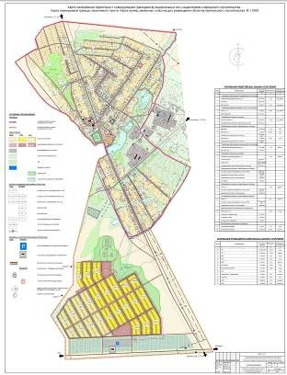

Территория проектирования

В соответствии с действующими Правилами землепользования и застройки сельского поселения Николаевский сельсовет муниципального района Кармаскалинский район Республики Башкортостан территория расположена в границах территориальной зоны "Ж" – жилая зона. В соответствии с регламентами требуется внесение изменений в Правила землепользования и застройки.

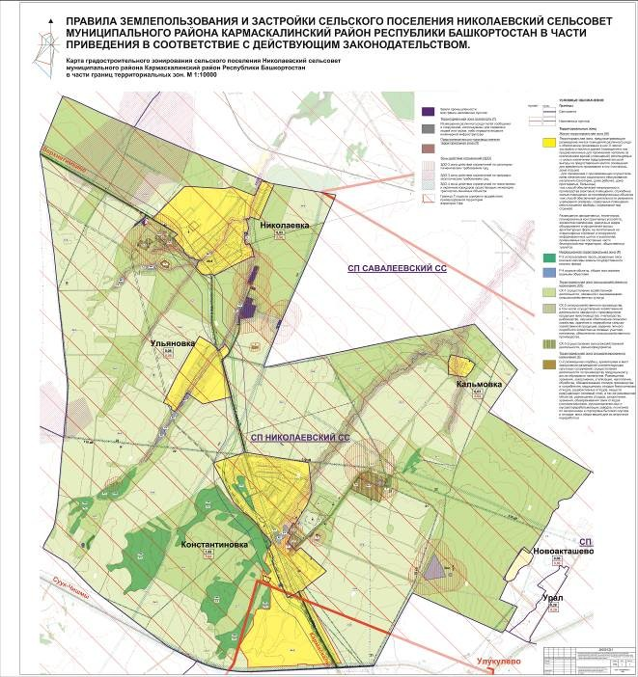

Территория проектирования

*Предельные размеры вновь формируемых земельных участков и предельные параметры разрешенного строительства, реконструкции объектов капитального строительства*

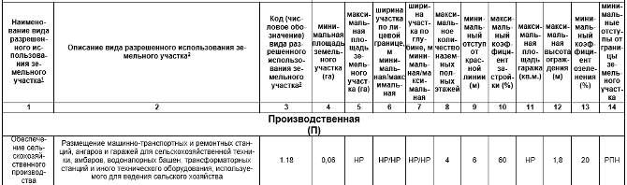

Минимальный отступ от границ земельного участка в целях определения мест допустимого размещения зданий, строений, сооружений, за пределами которых запрещено строительство составляет 6 м.

***В составе комплекса машинно-транспортной мастерской могут располагаться:***

- производственные зоны – зоны размещения производственных объектов с различными нормативами воздействия на окружающую среду с установленными санитарно-защитными зонами от промышленных, коммунальных и складских объектов в соответствии с требованиями технических регламентов;

- коммунальные зоны - зоны размещения коммунальных и складских объектов, объектов жилищно-коммунального хозяйства, объектов оптовой торговли;

- иные виды производственных зон.

В соответствии с СП 18.13330.2019 ПЛАНИРОВОЧНАЯ ОРГАНИЗАЦИЯ ЗЕМЕЛЬНОГО УЧАСТКА (ГЕНЕРАЛЬНЫЕ ПЛАНЫ ПРОМЫШЛЕННЫХ ПРЕДПРИЯТИЙ) территории объектов и их групп надлежит размещать на территориях, предусмотренных схемами территориального планирования муниципальных районов, генеральными планами поселений, городских округов, проектами планировки соответствующих территорий, выполняемыми с учетом программ экономического, социального, экологического развития.

**При разработке планировочной организации** производственных объектов следует предусматривать:

а) планировочное зонирование территории с учетом технологических связей, санитарно-гигиенических и противопожарных требований, грузооборота и видов транспорта;

б) рациональные производственные, транспортные и инженерные связи на объектах, между ними, с жилыми и иными зонами;

в) кооперирование участков основных и вспомогательных производств и хозяйств, включая аналогичные производства и хозяйства, обслуживающие жилые и иные планировочные зоны поселения;

г) интенсивное использование территории, включая наземное и подземное пространства при необходимых и обоснованных резервах для расширения объектов;

д) организацию единой сети обслуживания работающих;

е) возможность осуществления строительства и ввода в эксплуатацию пусковыми комплексами или очередями;

ж) благоустройство территории;

з) создание единого архитектурного ансамбля в увязке с архитектурой прилегающих объектов и жилой застройкой;

и) защиту прилегающих территорий от эрозии, заболачивания, засоления и загрязнения подземных вод и открытых водоемов сточными водами, отходами и отбросами предприятий;

к) восстановление (рекультивацию) отведенных во временное пользование земель, нарушенных при строительстве.

При планировке территории объектов следует выделять планировочные зоны:

а) входную;

б) производственную, включая зоны исследовательского назначения и опытных производств;

в) подсобную;

г) складскую.

В схемах планировочной организации территории, на которой предусматривается размещение предприятий, следует выделять планировочные зоны:

а) общественного центра, объектов культурно-бытового назначения и иных обслуживающих объектов;

б) участков предприятий;

в) общих объектов вспомогательных производств и хозяйств.

Размеры входных зон объектов следует принимать по расчету в соответствии с СП 44.13330 и заданием на проектирование.

В состав общественного центра, как правило, следует включать объекты офисно-административного, гостиничного, торгово-коммерческого назначения, а также профессионально-технические и средние специальные учебные заведения, специализированные учреждения здравоохранения, предприятия бытового обслуживания.

В зоне общих объектов вспомогательных производств и хозяйств следует, как правило, размещать объекты энергоснабжения, водоснабжения и канализации, транспорта, ремонтного хозяйства, пожарных депо, отвального хозяйства.

Во входных зонах и в общественных центрах следует предусматривать места для стоянок легковых автомобилей в соответствии с СП 42.13330 и региональными нормами.

Места для стоянок и хранения автомобилей лиц, работающих на этих объектах, следует предусматривать на территории объектов.

**Размещение объектов и их групп** не допускается:

а) в первом поясе зоны санитарной охраны подземных и наземных источников водоснабжения;

б) в первой зоне округа санитарной охраны курортов, если проектируемые объекты не связаны непосредственно с эксплуатацией природных лечебных средств курорта;

в) в зеленых зонах городов;

г) на землях особо охраняемых природных территорий, в т.ч. заповедников и их охранных зон;

д) в зонах охраны памятников истории и культуры без разрешения соответствующих органов охраны памятников;

е) в опасных зонах отвалов породы угольных и сланцевых шахт или обогатительных фабрик;

ж) в районах развития опасных геологических и инженерно-геологических процессов, оползней, оседания или обрушения поверхности под влиянием горных разработок, селевых потоков и снежных лавин, которые могут угрожать застройке и эксплуатации предприятий;

з) на участках, загрязненных органическими и радиоактивными отбросами, до истечения сроков, установленных органами санитарно-эпидемиологической службы;

и) в зонах возможного катастрофического затопления в результате разрушения плотин или дамб. Примечание - Зоной катастрофического затопления является территория, на которой затопление имеет глубину 1,5 м и более или может повлечь за собой разрушение зданий и сооружений, гибель людей, вывод из строя оборудования объектов.

Объекты с источниками загрязнения атмосферного воздуха вредными веществами 1-го и 2-го классов опасности не следует размещать в районах с преобладающими ветрами со скоростью до 1 м/с, с длительными или часто повторяющимися штилями, инверсиями, туманами (за год более 30 - 40 %, в течение зимы 50 - 60 % дней).

Объекты с источниками загрязнения атмосферного воздуха надлежит размещать по отношению к жилой зоне с учетом ветров преобладающего направления.

Объекты, требующие особой чистоты атмосферного воздуха, не следует размещать с подветренной стороны ветров преобладающего направления по отношению к соседним предприятиям с источниками загрязнения атмосферного воздуха.

Между объектами и жилой зоной необходимо предусматривать санитарно-защитную зону.

Объекты с источниками внешнего шума с уровнями звука 50 дБ А и более следует размещать по отношению к жилым и общественным зданиям в соответствии с [СП 51.13330](normacs://normacs.ru/VRJS), а также предусматривать шумозащитные мероприятия.

При размещении объектов, влияющих на состояние вод, следует соблюдать требования Федерального закона от 3 июня 2006 г. № [74-ФЗ](normacs://normacs.ru/umo1) «Водный кодекс Российской Федерации».

***Вывод:***

**Параметры формируемых земельных участков соответствуют требованиям технических нормативов.**

**В Правила землепользования и застройки рекомендуется внести изменения, с елью установления зоны «П» на территорию проектирования.**

**4.1.Описание местоположения границ территории планировки**

Границы определены в соответствии с исходно-разрешительной документацией с учетом точек примыкания к существующей транспортной и инженерной инфраструктуре.

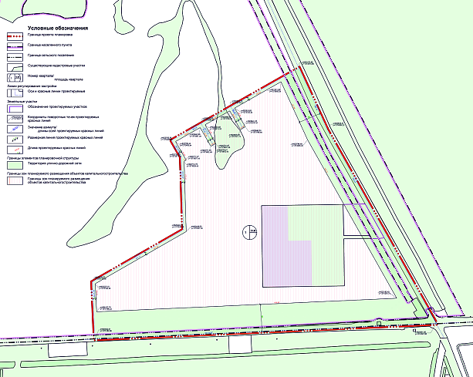

Участок проектирования

Территория проектирования граничит с землями сельскохозяйственного назначения, с автомобильной дорогой местного значения "Кармаскалы-Константиновка" и автомобильной дорогой регионального значения "Уфа-Инзер-Белорецк".

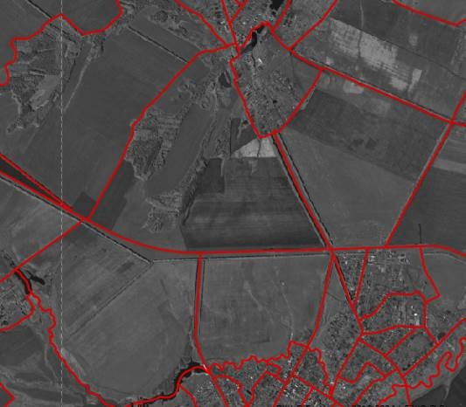

Участок проектирования

**4.2.Проектные решения**

## Красные линии и планировочные элементы

Функционально-планировочную организацию производственных зон необходимо предусматривать в виде кварталов (в границах красных линий), в пределах которых компактно размещаются основные и вспомогательные производства предприятий, исходя из расчета возможного отрицательного воздействия вредных производств на технологические процессы, сырье или продукцию другого производства, с учетом требований: - [СанПиН 2.1.3684](https://docs.cntd.ru/document/573536177#7DI0K8)-21,  - [Приказа Министерства природных ресурсов и экологии РФ от 6 июня 2017 г. № 273 «Об утверждении методов расчетов рассеивания выбросов вредных (загрязняющих) веществ в атмосферном воздухе»](https://docs.cntd.ru/document/456074826#7D20K3),

- противопожарных требований к их размещению,

- грузооборота и видов транспорта,

- очередности строительства.

Проектом предлагается установить красные линии с выделением квартала, в котором размещена проектируемая территория, включающая производственный объект, его санитарно-защитную зону.

Проектная ширина красных линий следующая:

* по дороге регионального значения – 105,0 м от оси;
* по дороге местного значения – 53,0 м от оси.
* по улицам в предполагаемой жилой застройке - 22 м.

Площадь проекта планировки 76,59 и проекта межевания 11,4 га, в том числе:

* территория проектируемых кварталов в границах проектных красных линий (где разрешено строительство капитальных объектов) 56,7 га;
* территория транспортной инфраструктуры 19,89 га.

*Красные линии*

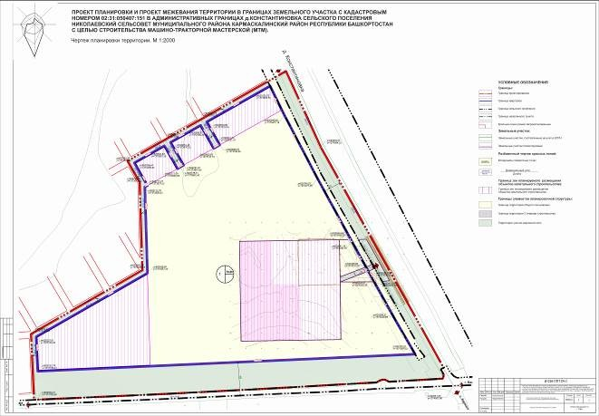

## Здания и сооружения, подлежащие сносу

Отсутствуют.

*Тип застройки*

Проектом предполагается размещение производственных и головных инженерных сооружений. Проектные решения определены в соответствии с СП 18.13330.2019 «Производственные объекты планировочная организация земельного участка». Расстояния между зданиями и сооружениями объектов, в том числе инженерными коммуникациями, следует принимать минимально допустимыми.

На территории проектирования могут размещаться объекты V, IV, III класса опасности.

**Параметры застройки и характеристики объектов капитального строительства**

Включает сведения о:

* плотности застройки территории;
* параметрах застройки территории, необходимые для размещения указанных объектов;
* в целях согласования проекта планировки территории в соответствии с [частью 12.7 статьи 45](http://www.consultant.ru/document/cons_doc_LAW_383542/dbb758e5e96870aa276968887828c5d903eeba8a/#dst1450) Гр Кодекса информация о планируемых мероприятиях по обеспечению сохранения применительно к территориальным зонам, в которых планируется размещение указанных объектов,
* фактических показателей обеспеченности территории объектами коммунальной, транспортной, социальной инфраструктур;
* фактических показателей территориальной доступности таких объектов для населения.

Интенсивность использования территории проектирования характеризуется плотностью застройки, которая измеряется суммарной поэтажной площадью застройки наземной части зданий и сооружений в габаритах наружных стен, приходящаяся на единицу территории. Экономическая эффективность территории определена не менее 0,8.

Рекомендуемый минимальный коэффициент застройки территории производственных объектов приведен в приложении Б.

Приложение Б

| **Отрасль промышленности (производственная деятельность)** | **Предприятия (производства)** | **Минимальный коэффициент застройки, %** |
| --- | --- | --- |
| Сельскохозяйственное машиностроение | 1 Тракторные, сельскохозяйственных машин, тракторных и комбайновых двигателей | 52 |
|  | 2 Агрегатов, узлов, деталей и запасных частей к тракторам и сельскохозяйственным машинам | 56 |

**Основные технико-экономические показатели проекта планировки**

|  |  |  |
| --- | --- | --- |
| **Наименование показателей** | **Ед. измерения** | **Расчетный срок** |
| **Территория в границах проекта планировки** | **га/%** | 76,59/100 |
| В том числе: |  |  |
| - проектная территория производственных объектов 1 очередь | га/% | 6,58/ 8,59 |
| - проектная территория производственных объектов 2 очередь | га/% | 4,82/ 6,29 |
| - проектная территория общего пользования | га/% | 35,47/ 46,31 |
| - проектная территория общественно-деловой застройки | га/% | 7,26/ 9,48 |
| - проектная территория жилой застройки | га/% | 3,77/ 4,92 |
| - проектная территория улично-дорожной сети | га/% | 17,69/23,10 |

**5**. **Транспортные решения.**

Улично-дорожная сеть проектируемой территории выполнена в соответствии с

требованиями:

1. СП 34.13330.2021. Свод правил. Автомобильные дороги. СНиП 2.05.02-85*" (утв. И введен в действие Приказом Минстроя России от 09.02.2021 N 53/пр)
2. СП 18.13330.2019 «Производственные объекты планировочная организация земельного участка»

Проектом предлагается:

1. сформировать улично-дорожную инфраструктуру;
2. организовать основной въезд со стороны автомобильной дороги общего пользования местного значения "Кармаскалы-Константиновка" для проектируемой подъездной автомобильной дороги промышленной зоны;
3. организовать основной въезд со стороны автомобильной дороги общего пользования местного значения "Кармаскалы-Константиновка" для улиц в жилой застройке;
4. улично-дорожная инфраструктура представлена дорогами, имеющими связь с внешним транспортом и тупиковыми дорогами с разворотными площадками.

*Значение объектов транспортной инфраструктуры по проекту планировки*

* № 1 - Проектируемая подъездная автомобильной дорога промышленной зоны.
* № 2 – Улицы в жилой застройке.

*Ведомость объектов транспортной инфраструктуры по проекту планировки*

|  |  |  |  |  |  |  |  |
| --- | --- | --- | --- | --- | --- | --- | --- |
| **Наименование улицы по проекту** | **Ширина улицы в красных линиях, м** | **Ширина проезжей части улицы, м** | **Ширина полосы движения, м** | **Число полос движения** | **Ширина тротуара, м** | **Протяженность, км** | ***Примечание*** |
| 1 | 2 | 3 | 4 | 5 | 6 | 7 | 8 |
| Проектируемые подъездные дороги | | | | | | | |
| Дорога № 1 | 15,2 | 7 | 3,5 | 2 | 1 | 0,149 | - |
| Улицы № 2 | 22,0 | 7 | 3,5 | 2 | 1 | 1,768 | - |
|  |  |  |  |  |  |  |  |
| Всего по территории проектирования | | | | | | 1,917 |  |

## Организация движения транспорта.

## *Организация движения транспорта предусмотрена в соответствии с решением планировочной организации территории. Предлагаемые мероприятия направлены на улучшение условий движения транспорта и пешеходов, и наиболее эффективное использование территории.*

## *Движение транспорта организовано по проезжей части одной полосы в каждую сторону с въездами-выездами на производственные площадки.*

## *Перекрестки с саморегулируемым движением.*

## 

## ППТ

## Организация движения пешеходов

Движение пешеходов по территории проектирования предусмотрено по тротуарам вдоль проезжей части жилой застройки.

***Открытые автостоянки для временного хранения автомобилей***

Проектом определены расчетные территории для размещения парковочных мест на территориях участков непосредственно предприятий.

## Общественный пассажирский транспорт

Существующее движение общественного транспорта осуществляется по существующим дорогам. Проектом сохраняется размещение маршрутов общественного транспорта без размещения новых объектов.

***Обеспечение условий жизнедеятельности маломобильных групп населения и беспрепятственного доступа инвалидов***

Проектом предусмотрены условия беспрепятственного и удобного передвижения инвалидов и маломобильных групп населения по проектируемой территории с учетом требований действующих нормативов.

На участках пути движения посетителей с проездами для транспорта на дорогах предусмотрено устройство ограничительной разметки пешеходных путей движения. Транспортные проезды и пешеходные дороги на пути к объектам, посещаемым инвалидами, совмещены с учетом требований к параметрам путей движения.

Пути движения для проезда инвалидов на креслах-колясках запроектированы по следующим параметрам - продольный уклон – 5 %, - поперечный уклон – 1-2 %. Съезд с тротуара предусмотрен с увеличением продольного уклона до 10 % на протяжении 9 м. Полоса движения инвалидов на креслах – колясках и механических колясках предусмотрена с левой стороны на полосе пешеходного движения.

Высота бортового камня в местах пересечения тротуаров с проезжей частью, а также перепад высот бордюров, бортовых камней вдоль эксплуатируемых газонов и озелененных площадок, примыкающих к путям пешеходного движения, не превышает 0,04 м.

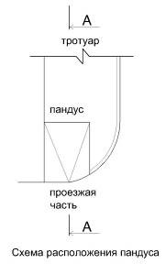

Ниже приведены схемы сопряжения тротуара и проезжей части.

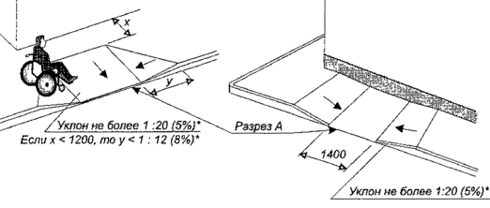

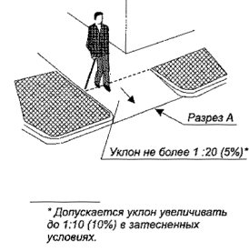

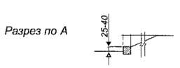

**6. Инженерная подготовка территории.**

***Инженерное обеспечение***

Согласно инженерно-геодезическим изысканиям на проектируемой территории проходят существующие кабели связи.

Проектом предлагается:

* Размещение проектируемых сетей КЛ 6(10) кВ к территории МТМ, а также проектируемые ТП.
* Размещение и врезка проектируемого газопровода высокого давления к существующему газопроводу высокого давления с размещение дополнительного ГРП;

Присоединение проектируемых сетей к существующим коммуникациям выполнять в соответствии с материалами проектной документации на названные сети и полученными техническими условиями от организаций-владельцев инженерных коммуникаций в районе застройки квартала в соответствии с ГрК РФ со ст. 52.1. *Подключение (технологическое присоединение) объектов капитального строительства к сетям инженерно-технического обеспечения* на стадии архитектурно-строительного проектирования.

При производстве работ по прокладке подземных сетей в местах пересечений с другими коммуникациями соблюдать меры по сохранности существующих сетей, меры по безопасности при производстве работ, при этом земляные работы в указанных местах выполнять вручную (без применения землеройных машин). При выполнении названных работ следует вызвать представителей организаций, эксплуатирующих сети.

В соответствии с СП 18.13330.2019 «Производственные объекты. Планировочная организация земельного участка» следует предусматривать совместное размещение сетей инженерно-технического обеспечения в общих траншеях, тоннелях, каналах, коммуникационных коллекторах, на низких опорах, шпалах или на эстакадах с соблюдением соответствующих санитарно-эпидемиологических норм, требований пожарной безопасности, а также правил безопасности эксплуатации. Допускается совместное подземное размещение трубопроводов оборотного водоснабжения, тепловых сетей и газопроводов с технологическими трубопроводами, независимо от параметров теплоносителя и параметров среды в технологических трубопроводах. При проектировании технологических трубопроводов следует учитывать требования ГОСТ 32569, ГОСТ 34182, СП 62.13330, СП 265.1325800, СанПиН 2.1.3684 и других нормативных документов в области охраны труда и пожарной безопасности. (Измененная редакция, Изм. N 2). 6.4 Не допускается размещение сетей инженерно-технического обеспечения с легковоспламеняющимися и горючими жидкостями и газами под производственными зданиями и инженерными сооружениями. Прокладку таких трубопроводов следует осуществлять под линейными сооружениями (железные дороги, внутриплощадочные автомобильные дороги и проезды, автомобильные разворотные площадки и др.) при условии выполнения мероприятий, защищающих трубопроводы от повреждений (футляры, обоймы, кожуха).

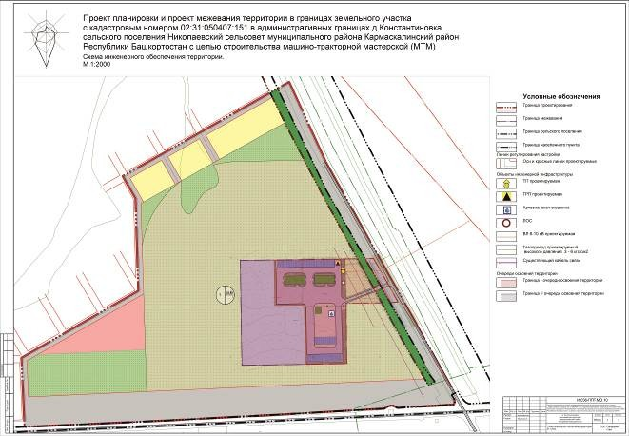

**6.1. Электроснабжение.**

Проектом предлагается размещение трансформаторной подстанции и подводящих кабелей электроснабжения. Расчеты приведены по укрупненным показателям на основании аналоговых проектов. Потребность ориентировочно 875,6 кВт.

**6.2. Водоснабжение и водоотведение.**

***Водоснабжение***

На проектируемой территории отсутствуют сети водоснабжения. Проектом предлагается бурение артезианской скважины в зависимости от объемов потребления производства. Расчеты приведены по укрупненным показателям на основании аналоговых проектов 108,04 м3/сут (хоз-бытовая + техническая).

Проектируемые сети хоз-питьевого противопожарного водопровода должны обеспечивать пропуск потребного количества воды с учетом пожарного расхода (максимальное водопотребление + пожар).

***Водоотведение***

На проектируемой территории отсутствуют сети водоотведения. Проектом предполагается строительство локальных очистных сооружений. Расход стоков составляет - 2,38 м3/сут (учтена хоз-бытовая, техническая предполагается по закрытой системе).

## 6.3. *Сети теплоснабжения*

На проектируемой территории отсутствуют объекты и сети теплоснабжения. Теплоснабжение проектируемых зданий предусматривается от автономных теплоисточников, в качестве которых могут быть предложены сертифицированные модульные котельные в двухконтурном исполнении, работающих на природном газе среднего или низкого давления в зависимости от объемов потребления производства. расчеты приведены по укрупненным показателям на основании аналоговых проектов - 13,1 тыс.Гкал/год; 14,96 Гкал/час.

## 6.4. *Сети газоснабжения*

Проектом предусматривается размещение сетей газопровода низкого давления, ГРП и миникотельных в зависимости от объемов потребления производства. Расчеты приведены по укрупненным показателям на основании аналоговых проектов:

* максимальный расход 5488,84 тыс.м3/год; 626,58 м3/час;
* минимальный расход 2395,33 тыс.м3/год; 273,44 м3/час.

**6.5. Телефонизация.**

Телефонизация проектируемой территории будет осуществляться по ВОЛС, проложенным в телефонной канализации от существующего телефонного кабеля. Проектом предлагается размещение КУС в здании въездной группы.

*Теле-, радиофикация*

Система проводного радиовещания предназначена для обеспечения населения услугами радиовещания, а также обеспечения централизованной передачи сигналов оповещения и информации как в условиях мирного, так и военного времени. Сети радиотрансляции необходимо подключать к существующим сетям на основании технических условий, выдаваемых операторами связи. Нагрузка теле-, радиотрансляционной сети складывается из теле,- радиоточек индивидуального пользования и радиоточек коллективного пользования. Расчет количества теле,- радиоточек ведется из условия 100% охвата проводным вещанием. Сеть радиотрансляции монтируется при строительстве зданий. Радиофикация обеспечивает передачу информации в рамках общей сети, она участвует в эфирном радиовещании. С помощью средств радиофикации обеспечивается передача населению официальных обращений Гражданской обороны и МЧС. Последнее обуславливает требование необходимого подключения зданий к центру радиофикации при вводе их в эксплуатацию. расчеты приведены по укрупненным показателям на основании аналоговых проектов. Количество новых теле,- радиоточек ориентировочно будет составлять: 15 шт.

**7. Организация рельефа вертикальной планировки территории.**

Поверхность рельефа ровная. Высотные отметки земли изменяются в пределах 165,15- 169,30м.

Схема инженерной подготовки проектируемой территории, выполнена на основе результатов инженерно-геодезических изысканий. Топографическая съемка выполнена в масштабе 1:500, с сечением сплошных горизонталей через 0.5 м.

В соответствии с СП 104.13330.2016 «Инженерная защита территории от затопления и подтопления» п.4.5 при разработке проектов инженерной защиты, территории надлежит учитывать следующие источники подтопления:

- распространение подпора подземных вод от водохранилищ, каналов, бассейнов ГАЭС и других гидротехнических сооружений (гидротехнический тип подтопления) - ***отсутствует***;

- подпор за счет фильтрации с прилегающих орошаемых земель (ирригационный тип подтопления) - ***отсутствует***;

- утечки из водонесущих коммуникаций и емкостей, подпор от сооружений на защищаемых территориях (градостроительный или городской тип подтопления) – ***отсутствует***;

- слабого подтопления с залеганием грунтовых вод в пределах от 1,2 - 2,0 до 2,0 - 3,0 м в гумидной и до 5,0 м - в аридной зоне с процессами оглеения и/или засоления нижних горизонтов почвы – ***отсутствует.***

По необходимости предусмотреть защитные мероприятия от подтопления в соответствии с СП 104.13330.2016 «Инженерная защита территории от затопления и подтопления». Например, применение водоупорных монолитных плит, усиленной гидроизоляции.

Соответственно проектом не предусматриваются градостроительные мероприятия по инженерной защите территории, предусматривается максимальное сохранение существующих отметок земли и только небольшие подсыпки территории для придания минимального уклона, необходимого для обеспечения необходимого водоотвода поверхностных стоков.

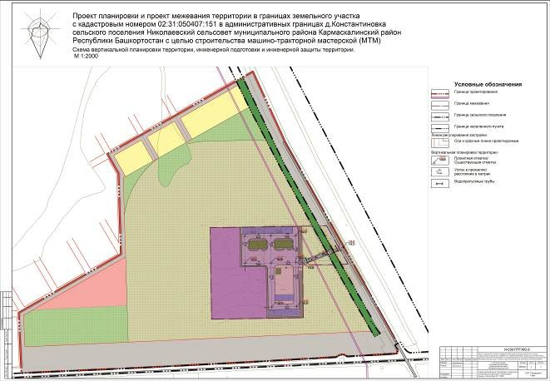

Разработка проекта планировочной организации рельефа выполнена в соответствии с СП 18.13330.2019 «Производственные объекты. Планировочная организация земельного участка»

При разработке проекта планировочной организации рельефа следует предусматривать наименьший объем земляных работ и минимальное перемещение грунта в пределах и вне осваиваемой территории.

Уклоны поверхности спланированной территории следует принимать не менее 0,003 и не более: **0,05 - для глинистых грунтов**; 0,03 - для песчаных грунтов; 0,01 - для легкоразмываемых грунтов (лесс, мелкие пески) и 0,03 - для многолетнемерзлых грунтов. В условиях просадочных грунтов II типа минимальные уклоны планируемой поверхности следует принимать 0,005. На территории объектов следует предусматривать закрытую систему дождевой канализации. При необходимости применения открытой системы водоотвода на территории производственного объекта наименьшие размеры кюветов и канав трапецеидального сечения следует принимать: 0,3 м - ширина по дну, 0,4 м - глубина.

При планировочной организации рельефа допускается использовать устойчивые, не гниющие и не подвергающиеся распаду отходы производства, если они не агрессивны для подземных сооружений и древесных насаждений.

Уровень полов первого этажа зданий должен быть, как правило, выше планировочной отметки примыкающих к зданиям участков не менее чем на 15 см. Отметка пола подвальных или иных заглубленных помещений должна быть выше уровня грунтовых вод не менее чем на 0,5 м. При необходимости устройства этих помещений с отметкой пола ниже указанного уровня грунтовых вод следует предусматривать гидроизоляцию помещений или понижение уровня грунтовых вод. При этом необходимо учитывать возможность подъема уровня грунтовых вод во время эксплуатации производственного объекта. В случае необходимости отвода воды вдоль зданий при отсутствии тротуаров следует предусматривать устройство лотков около отмостки.

## Сети ливневой канализации

Существующие сети отсутствуют. Водоотвод с проектной территории намечается осуществить открытыми водостоками. Открытые водостоки представляют собой канавы трапецеидального сечения шириной по дну 0,3-0,7 м, глубиной 0,4-0,6 м, с заложением откосов 1:1,5. Откосы укрепляются одерновкой. Для пропуска стока под дорогами закладываются сборные ж.б.трубы. Поверхностные стоки с производственных площадок собираются открытыми лотками и кюветами и далее через бензомаслоуловители и нефтеловушки сбрасываются в фильтрационные траншеи.

**8. Благоустройство территории.**

Площадь участков, предназначенных для озеленения, следует определять из расчета не менее 3 м2 на одного работающего в наиболее многочисленной смене. Площадь участков, предназначенных для озеленения, не должна, как правило, превышать 15 % территории объекта.

Для создания нормальных санитарно - гигиенических условий документацией по планировке территории предусмотрены мероприятия по благоустройству и озеленению. Система благоустройства и озеленения разработана в увязке с транспортно-планировочным каркасом проектируемой территории, существующей застройкой. Вдоль проезжей части предусматривается озеленение в виде газона, посадки кустарников и древесных насаждений.

Деревья и кустарники следует высаживать в соответствии с правилами благоустройства. Основные типы зеленых насаждений разделяются в зависимости от назначения и ширины участков, отводимых под озеленение.

Покрытия рекомендуется принять в соответствии со статьей 5 «Требования к проектированию элементов комплексного благоустройства» СП 403.1325800.2018 «Территории производственного назначения. Правила проектирования благоустройства».

## *Покрытия на производственных территориях с учетом обеспечения безопасного передвижения, а также формирования архитектурно-художественного облика производственной среды подразделяются следующим образом:*

- твердые - монолитные или сборные, выполняемые из асфальтобетона, цементобетона, природного камня и аналогичных материалов;

- мягкие - выполняемые из природных или искусственных сыпучих материалов (песок, щебень, гранитные высевки, керамзит, резиновая крошка и др.), находящихся в естественном состоянии, сухих смесях, уплотненных или укрепленных вяжущими;

- газонные - специальные решетки модульного типа для выполнения наружного настила с травяным покрытием, выполняемые по специальным технологиям подготовки и посадки травяного покрова;

- комбинированные - представляющие сочетания указанных выше покрытий.

Выбор видов покрытия следует принимать в соответствии с их целевым назначением: твердые - с учетом возможных предельных нагрузок, характера и состава движения, противопожарных требований; мягкие - с учетом их специфических свойств для благоустройства отдельных видов территорий (зон и участков отдыха, спортивных площадок); газонные - для пешеходных дорожек, стоянок автомобилей, защиты газона от вытаптывания; комбинированных - с учетом всех перечисленных выше факторов.

Твердые виды покрытия должны иметь шероховатую поверхность с коэффициентом сцепления в сухом состоянии не менее 0,6, в мокром - не менее 0,4.

Не допускается применение на пешеходных коммуникациях в качестве покрытия гладких или отполированных плит из искусственного и естественного камня.

Уклон поверхности твердых видов покрытия должен обеспечивать отвод поверхностных вод. Минимальные уклоны следует назначать на основании требований СП 31.13330.

**9.Объекты культурного наследия.**

На проектируемой территории отсутствуют объекты культурного наследия.

Отношения в области организации, охраны и использования объектов историко-культурного наследия регулируются федеральным законом №73-ФЗ от 25.06.2002г. «Об объектах культурного наследия (памятниках истории и культуры) народов Российской Федерации». В соответствии со ст. 36 проектирование и проведение землеустроительных, земляных, строительных, мелиоративных, хозяйственных и иных работ осуществляются при отсутствии на данной территории объектов культурного наследия, включенных в реестр, выявленных объектов культурного наследия либо при обеспечении заказчиком работ требований к сохранности расположенных на данной территории объектов культурного наследия.

В соответствии со ст. 37 в случае обнаружения объекта, обладающего признаками объекта культурного наследия, исполнитель работ обязан проинформировать орган исполнительной власти субъекта Российской Федерации, уполномоченный в области охраны объектов культурного наследия, и приостановить работы после получения письменного предписания.

**10. Зоны с особыми условиями использования территории.**

**ЗОУИТ** - это территории с особым правовым режимом и ограничениями. Установлено влияние на территорию следующих ЗОУИТ:

1. Охранная зона объекта "Кабельные линии связи" в границах Кармаскалинского района Республики Башкортостан.
2. Зона с особыми условиями использования территорий. Придорожная полоса автомобильной дороги общего пользования местного значения Республики Башкортостан "Кармаскалы-Константиновка".
3. Зона с особыми условиями использования территорий. Придорожная полоса автомобильной дороги общего пользования регионального значения Республики Башкортостан "Уфа-Инзер-Белорецк".

**11. Перечень мероприятий по защите территории от чрезвычайных ситуаций природного и техногенного характера, в том числе по обеспечению пожарной безопасности и по гражданской обороне**.

*Потенциально опасные объекты инфраструктуры*

Потенциально опасные объекты инфраструктуры - объекты, на которых используют, производят, перерабатывают, хранят, эксплуатируют, транспортируют или уничтожают радиоактивные, пожаровзрывоопасные и опасные химические и биологические вещества, а также гидротехнические сооружения, создающие реальную угрозу возникновения источника кризисной ситуации.

На проектируемой территории отсутствуют потенциально опасные объекты, размещение объектов не предусмотрено.

*Природная чрезвычайная ситуация*

Природная чрезвычайная ситуация – обстановка на определенной территории, сложившаяся в результате возникновения источника природной чрезвычайной ситуации, который может повлечь или повлек за собой человеческие жертвы, ущерб здоровью людей или окружающей природной среде, значительные материальные потери и нарушение условий жизнедеятельности людей.

Источниками природной ЧС на проектируемой территории могут являться опасные геологические процессы, опасные природные явления:

* *Опасные геологические явления и процессы* – событие геологического происхождения или результат деятельности геологических процессов, возникающих в земной коре под действием различных природных или геодинамических факторов или их сочетаний, оказывающих или могущих оказать поражающее воздействие на людей, сельскохозяйственных животных и растений, объекты экономики и окружающую природную среду (овражная эрозия, карсты, обвалы, оползни). К экзогенным геологическим процессам на территории относятся карстовые процессы, которые носят локальный характер, не имеют широкого распространения с формированием реальной угрозы населению и хозяйственной деятельности.
* *Опасные метеорологические явления и процессы* – природные процессы и явления, возникающие в атмосфере под действием различных природных факторов или их сочетаний, оказывающие или могущие оказать поражающее воздействие на людей, сельскохозяйственных животных и растений, объекты экономики и окружающую природную среду (сильный ветер, продолжительный дождь, гроза, ливень, снег, гололед, заморозок, сильный снегопад, сильная метель, туман, засуха, природные пожары).На территории возможны ЧС, вызванные опасными метеорологическими явлениями и процессами такими, как: снежные заносы, сильные морозы, резкие перепады температур, гололед, осадки в виде снега и дождя, налипание мокрого снега, усиление ветра, метели. Возможны штормовые предупреждения.На данном этапе проектирования защита от ЧС природного характера заключается в планировании профилактических мероприятий по предотвращению ЧС (своевременное доведение штормовых предупреждений, очистка дорожного полотна и т.д.) и мероприятий по инженерной подготовке территории.

*Чрезвычайные ситуации техногенного характера*

К ЧС техногенного характера относятся потенциально возможные аварии на потенциально опасных промышленных объектах, автомобильном транспорте, магистральных трубопроводах, в системах жизнеобеспечения, на химически опасных, пожаро-взрывоопасных и радиоактивных объектах. На проектируемой территории отсутствуют объекты с возможным возникновением ЧС техногенного характера.

*Описание системы обеспечения пожарной безопасности*

В соответствии со ст.48 №123-ФЗ от 22.07.2008г. целью создания системы предотвращения пожаров является исключение условий возникновения пожаров. Исключение условий возникновения пожаров достигается исключением условий для образования в горючей среде источников зажигания.

В соответствии со ст.49 №123-ФЗ от 22.07.2008 г. исключение условий образования горючей среды обеспечивается несколькими путями:

- применением негорючих веществ и материалов при строительстве;

- ограничением массы и объема горючих веществ и материалов;

- использованием наиболее безопасных способов размещения горючих веществ и материалов;

- изоляцией горючей среды от источников зажигания.

В соответствии со ст. 50 №123-ФЗ от 22.07.2008 г. исключение условий образования в горючей среде источников зажигания также достигается несколькими способами:

- применением оборудования и режимов проведения технологического процесса, исключающих образование статического электричества;

- применением искробезопасного инструмента при работе с легковоспламеняющимися жидкостями и горючими газами.

Данным проектом предусмотрены следующие решения, направленные на обеспечение безопасности людей при возникновении пожара:

- планировочные решения генерального плана площадок, разработанные с учетом технологической схемы, подхода трасс инженерных сетей, рельефа местности, проектируемых сооружений и коммуникаций, санитарно-гигиенических и противопожарных норм;

- проезды и подъезды с твердым покрытием для доступа к объектам тушения передвижной пожарной техники.

Пожаротушение до прибытия дежурного караула пожарной части осуществляется первичными средствами пожаротушения.

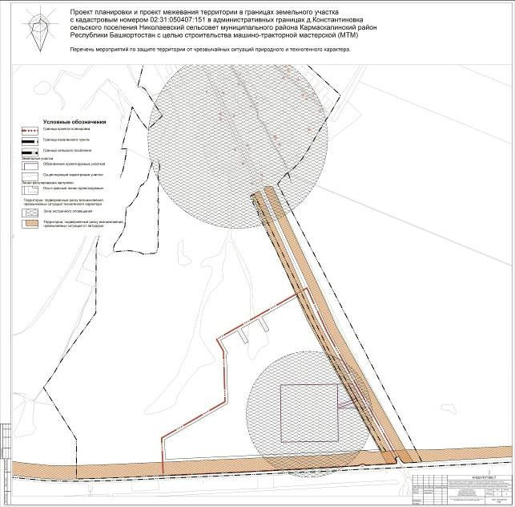

**12. Мероприятия по защите зданий и посетителей.**

При рабочем проектировании зданий должны быть предусмотрены системы безопасности, направленные на предотвращение криминальных проявлений и их последствий. Способствующие минимизации возможного ущерба людям, зданиям и имуществу при возникновении противоправных действий в соответствии с нормами по обеспечению антитеррористической защищенности зданий и сооружений.

Системы оповещения людей о пожаре и управления эвакуации людей должны предусматриваться в соответствии с требованиями Федерального закона «Технический регламент о требованиях пожарной безопасности».

**13. Мероприятия по охране окружающей среды.**

Охрана окружающей среды должна осуществляться в соответствии с действующими нормативными правовыми актами по вопросам охраны окружающей природной среды и рациональному использованию природных ресурсов.

Предложения по охране окружающей среды проектируемой территории направлены на защиту воздуха, водоемов, почв от загрязнения промышленными выбросами и автотранспортом, снижения уровня шумов.

Планировочные решения проектируемой территории основано на комплексной оценке существующего состояния окружающей среды.

Разработан проект санитарно-защитной зоны ООО “СП Урожай”.

Размеры санитарно-защитных зон следует устанавливать согласно [[Федеральному закону РФ «О санитарно-эпидемиологическом благополучии населения»](https://docs.cntd.ru/document/901729631#7D20K3)](https://docs.cntd.ru/document/901729631#7D20K3) в соответствии с [Постановлением Правительства Российской Федерации от 3 марта 2018 г. №222 «Об утверждении Правил установления санитарно-защитных зон и использования земельных участков, расположенных в границах санитарно-защитных зон»,](https://docs.cntd.ru/document/556716724) с учетом требований [СанПиН 2.2.1/2.1.1.1200-03](https://docs.cntd.ru/document/902065388#6540IN)  (Санитарно-защитные зоны и санитарная классификация предприятий, сооружений и иных объектов) с изменениями и дополнениями, и подтверждением в соответствии с приказом  [Министерства природных ресурсов и экологии РФ от 6 июня 2017 г. №273 «Об утверждении методов расчетов рассеивания выбросов вредных (загрязняющих) веществ в атмосферном воздухе»](https://docs.cntd.ru/document/456074826#7D20K3) расчетами рассеивания в атмосферном воздухе вредных веществ, содержащихся в выбросах производственных объектов.

Размеры ориентировочных санитарно-защитных зон для промышленных объектов и производств тепловых электрических станций, складских зданий и сооружений устанавливаются в зависимости от класса опасности объектов и производств в соответствии с [СанПиН 2.2.1/2.1.1.1200-03](https://docs.cntd.ru/document/902065388#6540IN) (с изменениями и дополнениями) по нижеприведенной таблице.

*Мероприятия, предлагаемые проектом*

- инженерная подготовка территории;

- создание и соблюдение режима охранных зон объектов инженерной инфраструктуры;

- функциональное зонирование территорий;

- благоустройство улиц и дорог, с соблюдением технических параметров улиц и дорог в соответствии с их классификацией;

- полное инженерное благоустройство территорий;

- интенсивное озеленение санитарно-защитных зон; территорию санитарно-защитных зон рекомендуется разделять на следующие функциональные подзоны (участки):

* + озеленение древесно-кустарниковыми насаждениями, газонными покрытиями;
  + участки линейных сооружений (автомобильные дороги, тротуары, сети инженерно-технического обеспечения);
  + застройка объектами, разрешенными к строительству в санитарно-защитных зонах (не более 30%).

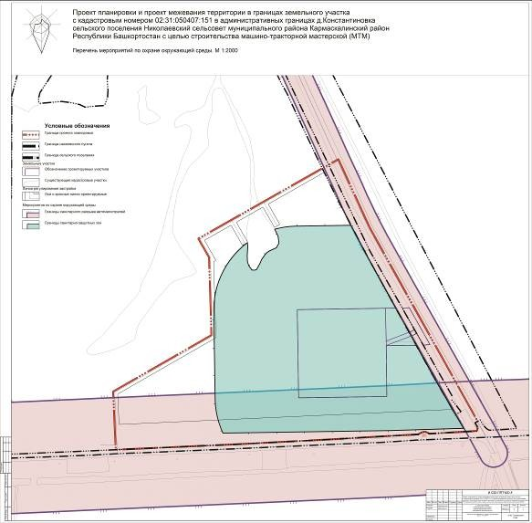

**13.1.Мероприятия по охране атмосферного воздуха.**

1. Допускать строительство и эксплуатацию производственных и коммунально-складских предприятий с усовершенствованными современными технологиями.

2. Провести инвентаризацию источников вредных отбросов.

3. Оснастить все стационарные источники газопылеулавливающим оборудованием.

4. Исключить движение грузового транспорта через селитебные территории.

5. При размещении производственных объектов, влияющих на состояние атмосферного воздуха, должны соблюдаться требования Федерального закона РФ «Об охране окружающей среды», ГОСТ 32419, СанПиН 1.2.3685-21 и СанПиН 2.1.3684-21.Концентрация загрязняющих веществ в атмосферном воздухе для принятых проектных решений должна удовлетворять требованиям, приведенным в СанПиН 1.2.3684-21.

6. Объекты с источниками загрязнения атмосферного воздуха надлежит размещать по отношению к жилой зоне с учетом ветров преобладающего направления.

7. Объекты, требующие особой чистоты атмосферного воздуха, не следует размещать с подветренной стороны ветров преобладающего направления по отношению к соседним предприятиям с источниками загрязнения атмосферного воздуха.

8. Объекты с источниками внешнего шума с уровнями звука 50 дБ А и более следует размещать по отношению к жилым и общественным зданиям в соответствии с [СП 51.13330](normacs://normacs.ru/VRJS), а также предусматривать шумозащитные мероприятия.

**13.2.Мероприятия по охране и рациональному использованию земельных ресурсов и почвенного покрова.**

В период проведения работ по строительству все работы должны производиться в соответствии с принятой технологической схемой организации работ на строго установленных отведенных площадях.

Проектируемая территория отвечает необходимым нормам, связанным с охраной окружающей среды.

**14. Обоснование очередности планируемого развития территории.**

Развитие проектируемой территории планируется осуществлять в 2 этапа по мере финансирования.

**Заключение**

Проект планировки и проект межевания территории в границах земельного участка с кадастровым номером 02:31:050407:151 в административных границах д.Константиновка сельского поселения Николаевский сельсовет муниципального района Кармаскалинский район республики Башкортостан с целью строительства машино-тракторной мастерской (МТМ) соответствует документам территориального планирования, правилам землепользования и застройки, требованиям технических регламентов, нормативам градостроительного проектирования, градостроительных регламентов с учетом границ зон с особыми условиями использования территорий.

В результате принятых проектных решений:

- выделены элементы планировочной структуры, установлены параметры планируемого развития элементов планировочной структуры, и красные линии застройки.

- уточнены транспортные связи между кварталами.

- разработаны поперечные профили улиц проектируемой территории.

- определен план красных линий с учетом существующей застройки, проектных предложений по размещению территорий различного назначения.

- установлены параметры элементов планировочной структуры на данной территории. - определены границы зон существующего и планируемого размещения объектов и коммуникаций инженерной инфраструктуры.

- определена территория специального озеленения.

- уточнены границы существующей общественной территории.

- определены объемы работ по инженерной подготовке территории.

- распределена внутриквартальная территория на земельные участки производственных объектов с учетом существующих территорий;

- установлены виды разрешенного использования для размещаемых земельных участков.

